|  |  |  |  |  |  |  |  |  |  |  |  |  |
| --- | --- | --- | --- | --- | --- | --- | --- | --- | --- | --- | --- | --- |
| **BỘ CÔNG THƯƠNG**  **TRƯỜNG ĐẠI HỌC CÔNG NGHIỆP HÀ NỘI**  **---------------------------------------**    **ĐỒ ÁN TỐT NGHIỆP**  NGÀNH CÔNG NGHỆ THÔNG TIN    **TÊN ĐỀ TÀI: XÂY DỰNG WEBSITE BÁN QUẦN ÁO AURA**  **SỬ DỤNG ANGULAR VÀ SPRINGBOOT**   |  |  |  | | --- | --- | --- | | **CBHD** | : | **TS. Lê Thị Anh** | | **Sinh viên** | : | **Nguyễn Thị Mai** | | **Mã số sinh viên** | : | **2021600987** | | **Lớp** | : | **HTTT01-K16** |   ***Hà Nội – Năm 2024*** |

**LỜI CẢM ƠN**

Trong thời gian hoàn thành đồ án tốt nghiệp ngành hệ thống thông tin, em đã nhận được nhiều sự hỗ trợ, giúp đỡ và khuyến khích từ rất nhiều người. Những người này đã đóng góp rất nhiều cho sự thành công của dự án. Trong lời cảm ơn này, em xin gửi lời tri ân chân thành đến các cá nhân, tổ chức và gia đình của em.

Đầu tiên, em xin gửi lời cảm ơn đến giảng viên hướng dẫn của em, TS. Lê Thị Anh, đã hỗ trợ em trong suốt quá trình thực hiện đồ án. Những lời khuyên, sự chỉ dẫn và hướng dẫn của cô đã giúp em vượt qua được những khó khăn trong quá trình nghiên cứu và hoàn thành đồ án một cách hiệu quả.

Em cũng xin gửi lời cảm ơn đến các thầy cô của khoa công nghệ thông tin – trường Đại học Công Nghiệp Hà Nội, những người đã truyền đạt cho em kiến thức, kỹ năng và tinh thần làm việc chuyên nghiệp trong lĩnh vực công nghệ thông tin.

Em cũng muốn gửi lời cảm ơn đến gia đình của mình, những người đã luôn ủng hộ và động viên em trong suốt thời gian nghiên cứu và hoàn thành đồ án. Họ là nguồn động viên, niềm tin và nguồn sức mạnh to lớn giúp em vượt qua những thử thách trong quá trình hoàn thành dự án.

Cuối cùng, mình xin gửi lời cảm ơn đến bạn bè, những người đã đồng hành và chia sẻ những khoảnh khắc vui buồn trong quá trình thực hiện đồ án. Cảm ơn vì đã luôn ở bên cạnh và giúp đỡ mình trong suốt thời gian này.

Em xin chân thành cảm ơn!

# MỤC LỤC

MỤC LỤC 3

DANH MỤC HÌNH ẢNH 5

CHƯƠNG 1: GIỚI THIỆU TỔNG QUAN 7

1.1. Giới thiệu chung 7

1.2. Nghiên cứu hiện trạng và giải quyết vấn đề 7

1.3. Giới thiệu về công nghệ và ngôn ngữ sử dụng 10

CHƯƠNG 2: PHÂN TÍCH WEBSITE BÁN QUẦN ÁO AURA 22

2.1. Xác định các tác nhân của hệ thống 22

2.2. Xác định các chức năng của hệ thống 22

2.3. Biểu đồ Use case 23

2.3.1. Biểu đồ use case chính 23

2.3.2. Biểu đồ Use case thứ cấp 26

2.4. Mô tả chi tiết các Use case 27

2.4.1. Use case Xem tin tức 27

2.4.2. Use case Xem sản phẩm theo danh mục sản phẩm 28

2.4.3. Use case Xem chi tiết sản phẩm 29

2.4.4. Mô tả use case Quản lý tin tức 29

2.4.5. Use case Xem giỏ hàng 31

2.4.6. Use case Xem bộ sưu tập 32

2.4.7. Mô tả use case Xem cửa hàng 32

2.4.8. Use case Quản lý cửa hàng 33

2.4.9. Use case Quản lý sản phẩm 34

2.4.10. Use case Xem sản phẩm Sale 36

2.4.11. Use case Tìm kiếm cửa hàng 37

2.4.12. Use case Tìm kiếm sản phẩm 38

2.4.13. Use case Xem phẩm yêu thích 38

2.4.14. Use case Đăng Nhập 39

2.4.15. Mô tả use case Đăng Ký 40

2.4.16. Use case Mua hàng 40

2.4.17. Use case Hủy đơn hàng 41

2.4.18. Use case Xem lịch sử mua hàng 42

2.4.19. Use case Quản lý bộ sưu tập 42

2.5. Phân tích Use case 44

2.5.1. Use case Xem tin tức 44

2.5.2. Use case Xem sản phẩm theo danh mục sản phẩm 45

2.5.3. Use case Quản lý tin tức 47

2.5.4. Use case Xem chi tiết sản phẩm 49

2.5.5. Use case Xem giỏ hàng 50

2.5.6. Use case Xem bộ sưu tập 51

2.5.7. Use case Xem cửa hàng 52

2.5.8. Use case Quản lý cửa hàng 54

2.5.9. Use case Quản lý sản phẩm 55

2.5.10. Use case Xem sản phẩm sale 57

2.5.12. Use case Tìm kiếm sản phẩm 60

2.5.13. Use case Xem sản phẩm yêu thích 61

2.5.14. Use case Đăng Nhập 63

2.5.15. Use case Đăng Ký 64

2.5.16. Use case Mua hàng 65

2.5.17. Use case Hủy đơn hàng 67

2.5.18. Use case Xem lịch sử mua hàng 68

2.5.19. Use case Quản lý bộ sưu tập 69

CHƯƠNG 3: THIẾT KẾ WEBSITE BÁN QUẦN ÁO AURA 73

3.1. Thiết kế giao diện 73

3.2. Cơ sở dữ liệu 73

3.2.1. Sơ đồ dữ liệu quan hệ 73

3.2.2. Chi tiết các bảng cơ sở dữ liệu 74

CHƯƠNG 4: CÀI ĐẶT VÀ TRIỂN KHAI 79

4.1. Giới thiệu công cụ phát triển và môi trường cài đặt 79

4.2. Kiểm thử phần mềm 80

TÀI LIỆU THAM KHẢO 81

# DANH MỤC HÌNH ẢNH

Hình 2.1. Các tác nhân của hệ thống 24

Hình 2.2. Bảng các tác nhân của hệ thống 24

Hình 2.3. Biểu đồ use case chính 26

Hình 2.4. Biểu đồ use case phía khách hàng 28

Hình 2.5. Biểu đồ Use case phía người quản trị 29

Hình 2.6. Biểu đồ trình tự use case xem tin tức 47

Hình 2.7. Biểu đồ lớp phân tích use case Xem tin tức 48

Hình 2.8. Biểu đồ trình tự use case Xem sản phẩm theo danh mục sản phẩm 49

Hình 2.9. Biểu đồ lớp phân tích use case Xem sản phẩm theo danh mục sản phẩm 50

Hình 2.10. Biểu đồ trình tự use case Quản lý tin tức 51

Hình 2.11. Biểu đồ lớp use case quản lý tin tức 52

Hình 2.12. Biểu đồ trình tự use case Xem chi tiết sản phẩm 52

Hình 2.13. Biểu đồ lớp use case Xem chi tiết sản phẩm 53

Hình 2.14. Biểu đồ trình tư use case Xem giỏ hàng 53

Hình 2.15. Biểu đồ lớp use case Xem giỏ hàng 54

Hình 2.16. Biểu đồ trình tự use case Xem bộ sưu tập 55

Hình 2.17. Biểu đồ lớp use case Xem bộ sưu tập 56

Hình 2.18. Biểu đồ trình tự use case Xem cửa hàng 56

Hình 2.19. Biểu đồ lớp use case Xem cửa hàng 57

Hình 2.20. Biểu đồ trình tự use case Quản lý cửa hàng 58

Hình 2.21. Biểu đồ lớp use case Quản lý cửa hàng 59

Hình 2.22. Biểu đồ trình tự use case Quản lý sản phẩm 60

Hình 2.23. Biểu đồ lớp use case Quản lý sản phẩm 61

Hình 2.24. Biểu đồ trình tự use case Xem sản phẩm Sale 62

Hình 2.25. Biểu đồ lớp use case Xem sản phẩm Sale 63

Hình 2.26. Biểu đồ trình tự use case Tìm kiếm cửa hàng 63

Hình 2.27. Biểu đồ lớp use case Tìm kiếm của hàng 64

Hình 2.28. Biểu đồ trình tự use case Tìm kiếm sản phẩm 64

Hình 2.29. Biểu đồ lớp use case Tìm kiếm sản phẩm 65

Hình 2.30. Biểu đồ trình tự use case Xem sản phẩm yêu thích 66

Hình 2.31. Biểu đồ lớp use case Xem sản phẩm yêu thích 66

Hình 2.32. Biểu đồ trình tự use case Đăng nhập 67

Hình 2.33. Biểu đồ lớp use case Đăng nhập 67

Hình 2.34. Biểu đồ trình tự use case Đăng ký 68

Hình 2.35. Biểu đồ lớp use case Đăng ký 68

Hình 2.2.36. Biểu đồ trình tự use case Mua hàng 69

Hình 2.2.37. Biểu đồ lớp use case Mua hàng 69

Hình 2.38. Biểu đồ trình tự use case Hủy đơn hàng 70

Hình 2.39. Biểu đồ lớp use case Hủy đơn hàng 71

Hình 2.40. Biểu đồ trình tự use case Xem lịch sử mua hàng 71

Hình 2.41. Biểu đồ lớp use case Xem lịch sử đơn hàng 72

Hình 2.42. Biểu đồ trình tự use case Quản lý bộ sưu tập 73

Hình 2.43. Biểu đồ lớp use case Quản lý bộ sưu tập 74

Hình 3.1. Giao diện trang chủ 75

Hình 3.2. Giao diện menu 75

Hình 3.3. Giao diện xem sản phẩm theo danh mục 76

Hình 3.4. Giao diện xem chi tiết sản phẩm 76

Hình 3.5. Giao diện giỏ hàng 76

Hình 3.6. Giao diện mua hàng 77

Hình 3.7. Giao diện cửa hàng 77

Hình 3.8. Giao diện quản lý Banner 77

Hình 3.9. Giao diện quản lý cửa hàng 78

Hình 3.10. Giao diện quản lý sản phẩm 78

Hình 3.11. Giao diện nhập hàng 78

Hình 3.12. Giao diện danh mục cha 78

Hình 3.13. Bảng cơ sở dữ liệu TaiKhoan 80

Hình 3.14 Bảng cơ sở dữ liệu DanhMuc 81

Hình 3.15. Bảng cơ sở dữ liệu SanPham 81

Hình 3.16. Bảng cơ sở dữ liệu Nhap Hang 82

Hình 3.17. Bảng cơ sở dữ liệu HoaDon 82

Hình 3.18. Bảng cơ sở dữ liệu ChiTietHoaDon 83

Hình 3.19. Bảng cơ sở dữ liệu BoSuuTap 83

Hình 3.20. Bảng cơ sở dữ liệu BoSuuTap_SanPham 83

Hình 3.21. Bảng cơ sở dữ liệu TinTuc 84

Hình 3.22. Bảng cơ sở dữ liệu CuaHang 84

Hình 4.1. Bảng kiểm thử ứng dụng 88

# 

# GIỚI THIỆU TỔNG QUAN

* 1. Giới thiệu chung

Hiện nay, trong thời đại công nghệ phát triển cực kỳ nhanh chóng, chuyển đổi số đang là xu hướng chung của nhiều ngành nghề và lĩnh vực kinh doanh khác nhau, bao gồm cả các cửa hàng dịch vụ truyền thống. Hơn nữa trong bối cảnh công nghệ phát triển mạnh mẽ và phổ biến của Internet, việc sử dụng website quản lý cửa hàng sẽ giúp cho cửa hàng tiếp cận được nhiều khách hàng hơn, mở rộng thì trường hơn và tăng doanh số bán hàng.

Các cửa hàng bán quần áo truyền thống đang đối mặt với nhiều thách thức trong quá trình quản lý và kinh doanh, bao gồm quản lý kho, quản lý đơn hàng, … Để giải quyết thách thức này, việc chuyển đổi số và sử dụng công nghệ thông tin là một giải pháp hợp lý.

Lý do chọn xây dựng website bán quần áo AURA là bởi vì việc quản lý cửa hàng truyền thống vẫn còn nhiều hạn chế, bất tiện và dễ gây ra sai sót. Sử dụng công nghệ thông qua công nghệ thông tin để xây dựng website quản lý cửa hàng không chỉ giúp tiết kiệm thời gian và chi phí mà còn giúp cho quá trình quản lý trở nên chính xác và hiệu quả hơn.

Đồng thời, việc áp dụng công nghệ vào quản lý cửa hàng còn giúp cho quá trình quản lý trở nên chính xác và hiệu quả hơn, giảm thiểu những sai sót do con người gây ra và tăng cường tính bảo mật cho thông tin.

Vì vậy, việc chuyển đổi số và xây dựng website bán quần áo AURA là điều không thể tránh khỏi đối với việc quản lý truyền thống của cửa hàng.

* 1. Nghiên cứu hiện trạng và giải quyết vấn đề
     1. Hiện trạng hoạt động quản lý cửa hàng AURA

Hiện tại, AURA đang có cửa hàng kinh doanh trực tiếp tại Hà Nội. Với việc buôn bán và kinh doanh trực tiếp như vậy sẽ có những ưu, nhược điểm khác nhau:

* Ưu điểm:
* Cửa hàng có không gian rộng rãi và có nhiều cơ sở tại Hà Nội.
* Cửa hàng cung cấp các sản phẩm quần áo đa dạng, phù hợp với nhiều lứa tuổi, … và các phụ kiện đi kèm như giày, thắt lưng, …
* Thao tác bán hàng nhanh chóng: Cửa hàng AURA dễ dàng thanh toán nhanh và thuận tiện.
* Tương tác khách hàng hiệu quả: Việc tương tác trực tiếp với khách hàng giúp cho cửa hàng có thể tiếp cận thông tin khác hàng và cung cấp cho khách hàng những sản phẩm phù hợp.
* Kinh doanh trực tiếp sẽ dễ tạo dựng được niềm tin của khách hàng và thương hiệu cho cửa hàng.
* Dễ dàng phát triển và định hướng các dịch vụ chăm sóc khách hàng.
* Khách hàng có thể tự mình trải nghiệm các sản phẩm tại cửa hàng.
* Không sợ lừa đảo do các giao dịch đều thực hiện trực tiếp giữa người mua và người bán.
* Không mất thời gian vận chuyển hàng do người mua trực tiếp đến cửa hàng để mua và mang đi.
* Nhược điểm:
* Không hiệu quả: Việc quản lý cửa hàng bằng cách thủ công và truyền thống khiến cho quá trình quản lý trở nên khó khăn, tốn nhiều thời gian và công sức của nhân viên.
* Khó tiếp cận: Khách hàng ở những tỉnh khác khó có thể đến trực tiếp để xem và mua sản phẩm
* Khó kiểm soát: Việc ghi chép thông tin bằng tay hoặc phần mềm kế toán cơ bản khiến cho việc kiểm soát thông tin trở nên khó khăn, dễ gây ra sai sót và mất cân đối trong quản lý.
* Không linh hoạt: Việc quản lý bằng phương pháp truyền thống không cho phép cửa hàng có sự linh hoạt trong việc thay đổi chiến lược kinh doanh và tăng cường tính cạnh tranh trên thị trường.
* Không đảm bảo tính bảo mật: Việc lưu trữ thông tin quan trọng của cửa hàng bằng phương pháp thủ công có thể dễ dàng bị mất và bị đánh cắp, gây ra nguy cơ rủi ro cho cửa hàng.
  + 1. Phương hướng giải quyết

Để giải quyết những vấn đề tồn đọng do mô hình kinh doanh trực tiếp để lại, việc ứng dụng công nghệ thông tin để xây dựng một website bán quần áo AURA là điều cần thiết, giúp cho việc kinh doanh của cửa hàng ngày một thuận tiện hơn; cũng như tiếp thị được đến nhiều khách hàng hơn. Việc quản lý và theo dõi cửa hàng trở nên dễ dàng hơn. Các thông tin về hàng hóa, doanh thu, quản lý nhân viên có thể được cập nhật và theo dõi trên trang web.

* + - 1. Cơ cấu tổ chức

Website bán hàng được chia thành 3 phần chính đó là khách hàng, người quản lý (chủ cửa hàng), nhân viên:

* Khách hàng: Khách hàng có thể xem các sản phẩm, đặt mua, tương tác trực tiếp với nhân viên, người quản lý của cửa hàng, đa dạng phương thức liên lạc, ...
* Người quản lý: Quản lý có thể trực tiếp quản lý tất cả các mục trong website như quản lý sản phẩm, quản lý danh mục, quản lý người dùng, quản lý hóa đơn, quản lý liên hệ, …
* Nhân viên: Nhân viên có thể trực tiếp tạo ra các hóa đơn tại cửa hàng, quản lý hóa đơn, quản lý liên lạc, …
  + - 1. Mô tả hoạt động chi tiết

Đối với quản lý, hệ thống đưa ra những danh mục, sản phẩm hiện có và đang được buôn bán tại cửa hàng như: áo sơ mi, áo polo, quần âu, quần jeans…

Đối với kinh doanh, hệ thống đưa ra những sản phẩm hiện có và được phân loại như: áo, quần, phụ kiện, … Khách hàng có thể xem sản phẩm và có thể thêm sản phẩm vào giỏ hàng. Các sản phẩm khách hàng chọn sẽ được lưu ở giỏ hàng và khi vào giỏ hàng, khách hàng có thể thanh toán trực tuyến để mua sản phẩm.

* + - 1. Xác định yêu cầu

Xây dựng website quản lý cửa hàng AURA với những yêu cầu sau:

* Xây dựng quản lý danh mục đầy đủ các chức năng.
* Xây dựng quản lý sản phẩm đầy đủ các chức năng.
* Xây dựng chức năng in hóa đơn điện tử (pdf).
* Xây dựng chức năng quản lý hóa đơn.
* Xây dựng chức năng quản lý, kiểm soát được quá trình nhập hàng.
* Xây dựng chức năng liên lạc qua nhiều hình thức.
* Xây dựng chức năng thống kê, tính toán được doanh thu, chi phí và lợi nhuận.
* …
  1. Giới thiệu về công nghệ và ngôn ngữ sử dụng
     1. Giới thiệu về công nghệ Angular framework
        1. Khái niệm.

Angular là một framework phát triển ứng dụng bằng ngôn ngữ lập trình JavaScript được phát triển bởi Google. Angular được xây dựng trên các cơ sở của các công nghệ web hiện đại như HTML, CSS và Javascript và được sử dụng để phát triển các ứng dụng web động, đa tính năng và đáp ứng.

Công nghệ Angular framework là một công nghệ quan trọng trong việc phát triển các ứng dụng web đa tính năng, đáp ứng và sử dụng rộng rãi trong cộng đồng phát triển web hiện nay.

* + - 1. Ưu và nhược điểm của công nghệ Angular framework
* Ưu điểm:
* Dễ dàng xây dựng các ứng dụng động, đa tính năng và đáp ứng: Angular framework hỗ trợ các tính năng và công cụ cho phép phát triển các ứng dụng web đa tính năng và đáp ứng với tốc độ nhanh.
* Tăng khả năng mở rộng và bảo trì: Angular sử dụng mô hình MVVM để tách biệt giữa dữ liệu và giao diện người dùng, làm cho nó dễ dàng mở rộng và bảo trì ứng dụng.
* Tăng tính tái sử dụng: Các component của Angular có thể được tái sử dụng trong các ứng dụng khác nhau, giảm thời gian và chi phí phát triển.
* Hỗ trợ TypeScript: Angular framework được phát triển bằng TypeScript, một phiên bản mở rộng của JavaScript, giúp tăng tính rõ ràng và dễ đọc của mã.
* Cộng đồng hỗ trợ mạnh mẽ: Angular có một cộng đồng phát triển lớn tích cực, cung cấp các tài liệu, thư viện và giải pháp cho các vấn đề phát triển.
* Nhược điểm:
* Đòi hỏi tốt về kiến thức, kỹ thuật: Angular framework yêu cầu kiến thức kỹ thuật tốt và có thời gian học tập và thực hành để sử dụng hiệu quả.
* Không thân thiện với SEO: Các ứng dụng Angular thường có khả năng tương thích với SEO kém hơn các ứng dụng truyền thống được xây dựng bằng HTML/CSS/JavaScript.
  + - 1. Cấu trúc và thành phần của công nghệ Angular framework
* Modules (Các module): Là một phần cơ bản của Angular, cho phép nhân chia ứng dụng thành các phần chức năng độc lập, giúp quản lý các thành phần của ứng dụng một cách rõ ràng.
* Components (Các thành phần): Đại diện cho một phần giao diện người dùng của ứng dụng, bao gồm các đối tượng: HTML, CSS và TypeScript.
* Templates (Các mẫu): Là các file HTML chứa cấu trúc và nội dung của các thành phần của ứng dụng.
* Services (Các dịch vụ): Là các class chứa các hàm thực thi các chức năng đặc biệt trong ứng dụng.
* Routing (Định tuyến): Là cơ chế để quản lý các trang của ứng dụng và điều hướng giữa các trang.
* Directives (Các chỉ thị): Là các đối tượng được sử dụng để thêm các hành vi hoặc tính năng cho các thành phần của ứng dụng.
* Pipes (Các ống): Là các đối tượng được sử dụng để xử lý các giá trị trong ứng dụng, giúp chuyển đổi hoặc hiển thị các giá trị khác nhau.
* Với các thành phần này, Angular framework cung cấp cho người phát triển một phạm vi rộng các công cụ để xây dựng ứng dụng web chất lượng cao và dễ bảo trì.
  + 1. Giới thiệu về công nghệ Spring Boot
       1. Khái niệm

Spring Boot là một trong số các module của Spring framework chuyên cung cấp các tính năng RAD (Rapid Application Development) cho phép tạo ra và phát triển các ứng dụng độc lập dựa trên Spring một cách nhanh chóng.

Spring Boot ra đời với mục đích loại bỏ những cấu hình phức tạp của Spring, nó không yêu cầu cấu hình XML và nâng cao năng suất cho các nhà phát triển. Với sự góp mặt của Spring Boot, hệ sinh thái Spring đã trở nên mạnh mẽ, phổ biến và hiệu quả hơn bao giờ hết.

* + - 1. Ưu và nhược điểm của Spring Boot
* Ưu điểm:
* Phát triển các ứng dụng dựa trên Spring một cách tiết kiệm thời gian và dễ dàng.
* Tự động cấu hình tất cả các components cho một ứng dụng Spring cấp sản xuất.
* Các máy chủ nhúng được tạo sẵn (Tomcat, Jetty và Undertow), dẫn đến việc triển khai ứng dụng được tăng tốc và hiệu quả hơn.
* Điểm cuối HTTP, cho phép nhập các tính năng bên trong ứng dụng như chỉ số, tình trạng sức khỏe, v.v.
* Không có cấu hình XML.
* Nhiều lựa chọn bổ sung, hỗ trợ nhà phát triển làm việc với cơ sở dữ liệu được nhúng và trong bộ nhớ.
  + - 1. Cấu trúc và các thành phần Spring Boot

Cấu trúc và các thành phần chính của Spring Boot bao gồm:

Domain layer: chứa các ánh xạ database – entity

Reponsitory layer: định nghĩa các DAO class dùng để thao tác với database. Tuy nhiên, trong phần này, chúng ta không cần phải triển khai các method cơ bản như là findById(), findAll, save(), delete(), update() vì chúng đã được triển khai thông qua một tầng abstraction được đặt ở trên JPA implementation.

Service layer: nơi chứa các business chính của dự án, là cầu nối giữa Controller layer và Repository layer. Với một ứng dụng CRUD thì chúng ta cần ít nhất các method dùng cho việc thêm, sửa, xóa, cập nhật và tìm kiếm.

Controller layer: nhận các request từ client, chúng ta sẽ cần đến @RestController annotation để đánh dấu một class là một controller, và @RequestMapping, @GetMapping, @PostMapping, @PutMapping, @DeleteMapping để chỉ định các endpoint cụ thể cho các API.

* + 1. Giới thiệu mô hình MVVM (Model – View – ViewModel)
       1. Khái niệm

Mô hình MVVM (Model-View-ViewModel) là một mô hình phát triển phần mềm được sử dụng phổ biến trong lĩnh vực phát triển ứng dụng web, đặc biệt là trong các ứng dụng dựa trên các nền tảng như Angular framework.

Mô hình MVVM cho phép tách biệt các thành phần trong ứng dụng web, tạo ra một sự phân cấp rõ ràng giữa các phần khác nhau của ứng dụng và giúp giảm thiểu sự phức tạp của mã. Nó cũng cải thiện khả năng bảo trì và mở rộng ứng dụng, vì các phần khác nhau của ứng dụng có thể được phát triển độc lập và được thay thế một cách độc lập.

MVVM cũng được sử dụng để tạo ra các ứng dụng động, nơi người dùng có thể tương tác với dữ liệu và thực hiện các thao tác, ví dụ như tìm kiếm, xem danh sách, v.v. MVVM giúp cho việc phát triển các tính năng này trở nên dễ dàng hơn, do nó tách biệt các thành phần khác nhau của ứng dụng và cung cấp một cơ chế liên kết dữ liệu giữa chúng.

Cấu trúc mô hình MVVM.

* Model: đại diện cho dữ liệu và các thành phần liên quan đến dữ liệu, bao gồm các lớp, cấu trúc dữ liệu, cơ sở dữ liệu, v.v.
* View: đại diện cho giao diện người dùng (UI) và hiển thị dữ liệu cho người dùng. Nó cũng quản lý sự kiện người dùng và liên kết dữ liệu đến ViewModel.
* ViewModel: đại diện cho phần xử lý logic của ứng dụng và giữ liên kết dữ liệu giữa Model và View. ViewModel có thể làm việc với một hoặc nhiều Model và cập nhật dữ liệu vào View.
  + - 1. Ưu và nhược điểm của MVVM
* Ưu điểm:
* Tách biệt hoàn toàn giữa giao diện người dùng và logic ứng dụng. Điều này cho phép các nhà phát triển chuyên tập trung vào việc xử lý logic của ứng dụng một cách hiệu quả hơn.
* Dễ để bảo trì và kiểm thử. Các thành phần trong mô hình MVVM được phân tách rõ ràng, do đó chúng ta có thể kiểm thử và bảo trì từng thành phần một một cách độc lập.
* Giải quyết vấn đề xung đột trong quản lý dữ liệu. Với sự kết hợp của data binding và ViewModel, MVVM giúp giải quyết vấn đề xung đột trong quản lý dữ liệu.
* Nhược điểm:
* Mô hình MVVM có thể khó học khi mới bắt đầu với front-end development.
* Model-View-ViewModel tạo ra quá nhiều lớp và module. Điều này có thể gây ra sự phức tạp trong ứng dụng vì nó phải quản lý các tầng giao diện, logic của ứng dụng và database.
  + - 1. Mô hình MVVM đối với công nghệ Angular framework

Trong Angular Framework, MVVM được sử dụng để phân chia ứng dụng thành các phần riêng biệt và đơn giản hóa việc quản lý mã nguồn.

Angular cung cấp một số công cụ để giúp triển khai MVVM, bao gồm:

* Data Binding: Cho phép tự động cập nhật dữ liệu giữa ViewModel và View.
* Dependency Injection: Cho phép lấy các thành phần khác nhau của ứng dụng và sử dụng chúng để tạo ra ViewModel.
* Event Binding: Cho phép kết nối các sự kiện người dùng với các phương thức trong ViewModel.
  + 1. Giới thiệu về ngôn ngữ lập trình Typescript
       1. Khái niệm

TypeScript là một ngôn ngữ lập trình mã nguồn mở được phát triển bởi Microsoft và ra mắt lần đầu vào năm 2012. TypeScript được xây dựng dựa trên cú pháp của JavaScript, tuy nhiên nó bổ sung thêm nhiều tính năng mới như kiểu dữ liệu tĩnh, hỗ trợ các tính năng của ES6 và các phiên bản mới hơn của ECMAScript, hỗ trợ lập trình hướng đối tượng với interface, class, inheritance, generic type và các tính năng khác.

Với TypeScript, người lập trình có thể viết code JavaScript đơn giản hơn, đồng thời giảm thiểu các lỗi phát sinh do kiểu dữ liệu và các lỗi cú pháp. TypeScript hỗ trợ trình biên dịch riêng để chuyển đổi mã TypeScript sang JavaScript, cho phép mã được chạy trên các trình duyệt web và các môi trường khác như Node.js.

TypeScript là ngôn ngữ được sử dụng rộng rãi trong các dự án lớn và phức tạp, đặc biệt là trong các dự án sử dụng Angular framework. TypeScript cũng được hỗ trợ bởi nhiều công cụ lập trình như Visual Studio Code, WebStorm, Atom và các trình biên dịch khác.

* + - 1. Ưu và nhược điểm của ngôn ngữ lập trình Typescript
* Ưu điểm:
* TypeScript cung cấp các tính năng hàng đầu của OOP (Object-Oriented Programming), chẳng hạn như kế thừa, đa hình, tính trừu tượng và giao diện.
* TypeScript sử dụng kiểu dữ liệu tĩnh, điều này giúp giảm thiểu số lượng lỗi tiềm ẩn khi lập trình, đặc biệt là trong các dự án lớn.
* TypeScript có thể sử dụng trực tiếp các thư viện JavaScript hiện có mà không cần chỉnh sửa bất kỳ mã nguồn nào.
* TypeScript cho phép tự động hoá các quyền điều khiển kiểu qua bộ biên dịch, giúp cải thiện hiệu suất và giảm thời gian lập trình.
* Nhược điểm:
* TypeScript có thể có một độ dài mã lệch lạc so với code JavaScript tương tự.
* TypeScript yêu cầu một mức độ kinh nghiệm và khả năng lập trình cao hơn so với JavaScript.
* TypeScript không phải là một ngôn ngữ lập trình độc lập, nó đi kèm với các framework làm việc như Angular hay React, do đó phải học các framework làm việc này.
* TypeScript không hỗ trợ một số tính năng của JavaScript như điều khiển luồng hoặc cấu trúc vòng lặp switch-case.
  + - 1. Tầm quan trọng của ngôn ngữ lập trình Typescript đối với công nghệ Angular framework

TypeScript được sử dụng rộng rãi trong các dự án phát triển ứng dụng web, đặc biệt là trong các dự án sử dụng Angular framework từ phiên bản 2 trở lên. Điều này là do TypeScript cung cấp cho Angular các ưu điểm như sau:

Kiểu dữ liệu tĩnh: TypeScript cho phép định nghĩa kiểu dữ liệu tĩnh cho các biến, tham số hàm, và các thuộc tính của đối tượng. Điều này giúp cho việc phát hiện lỗi và sửa lỗi trong quá trình phát triển trở nên dễ dàng hơn.

Lớp và interface: TypeScript hỗ trợ định nghĩa lớp và interface, giúp tăng tính đồng nhất trong cấu trúc code và giúp tạo ra các đối tượng được định nghĩa rõ ràng hơn.

Module: TypeScript hỗ trợ module, giúp tách code ra thành các phần nhỏ và độc lập, giúp quản lý code dễ dàng hơn.

Mã nguồn đơn giản hóa: TypeScript cho phép sử dụng các tính năng mới của ECMAScript nhưng vẫn giữ nguyên cấu trúc code giống như trong JavaScript, giúp cho việc tạo mã nguồn trở nên đơn giản hơn.

Tích hợp với Angular: TypeScript được phát triển bởi Microsoft, nhà sản xuất của Angular. Việc sử dụng TypeScript với Angular giúp tối ưu hóa hiệu suất và giảm thiểu lỗi trong quá trình phát triển ứng dụng web.

Hỗ trợ tính năng OOP (Object-Oriented Programming): TypeScript có hỗ trợ tính năng OOP trong code, do đó giúp việc phát triển Angular trở nên hiệu quả và dễ dàng hơn.

Kiểm soát kiểu dữ liệu tĩnh: TypeScript cho phép kiểm soát kiểu dữ liệu tĩnh, góp phần giảm thiểu số lượng các lỗi liên quan đến kiểu dữ liệu trong quá trình phát triển ứng dụng.

Tăng tốc độ load trang web: TypeScript có thể giúp tăng tốc độ load trang web, giải quyết các vấn đề liên quan đến hiệu suất và tối ưu hóa.

Vì vậy, việc sử dụng TypeScript đối với Angular Framework từ phiên bản 2 trở lên là rất quan trọng để tăng tính ổn định và đồng nhất trong cấu trúc code, đồng thời giúp cho việc phát triển và bảo trì ứng dụng trở nên dễ dàng hơn. TypeScript là một công cụ rất quan trọng trong phát triển Angular, giúp tăng đáng kể hiệu suất lập trình và nâng cao chất lượng ứng dụng.

* + 1. Hệ quản trị cơ sở dữ liệu quan hệ MySQL
       1. Tổng quan về MySQL

MySQL là một hệ quản trị cơ sở dữ liệu quan hệ mã nguồn mở, được phát triển bởi Oracle Corporation. Nó là một trong những hệ quản trị cơ sở dữ liệu phổ biến nhất trên thế giới, được sử dụng cho các ứng dụng web và doanh nghiệp.

MySQL hỗ trợ các tính năng như các ngôn ngữ truy vấn SQL, lập lịch, bảo mật, backup và phục hồi dữ liệu, và nhiều tính năng khác. Nó cũng có thể được sử dụng với nhiều ngôn ngữ lập trình khác nhau, bao gồm C++, Java, Javascript, Python và PHP.

MySQL được sử dụng rộng rãi trong các ứng dụng web, cửa hàng trực tuyến, hệ thống quản lý nội dung, và các ứng dụng doanh nghiệp khác. Nó cũng có thể được triển khai trên các máy chủ riêng hoặc trên đám mây.

MySQL là một trong những hệ quản trị cơ sở dữ liệu quan hệ phổ biến nhất trên thế giới và được đánh giá là có tính bảo mật cao, độ ổn định và hiệu suất tốt. Do đó, nó là một lựa chọn phổ biến cho các nhà phát triển và doanh nghiệp.

* + - 1. Các thành phần cơ bản của MySQL

Server: Là thành phần trung tâm của hệ thống quản lý cơ sở dữ liệu, chịu trách nhiệm quản lý các kết nối, xử lý các truy vấn và lưu trữ dữ liệu.

Databases: Là nơi chứa các bảng, chỉ số và ràng buộc. MySQL cho phép tạo nhiều cơ sở dữ liệu trên một server.

Tables: Là thành phần cơ bản nhất của cơ sở dữ liệu quan hệ. Mỗi bảng chứa các hàng (rows) và cột (columns).

Columns: Là các thuộc tính của bảng, mỗi cột có một tên và một kiểu dữ liệu nhất định.

Rows: Là các bản ghi của bảng, mỗi hàng bao gồm các giá trị cho các cột tương ứng.

Indexes: Là các đối tượng giúp tăng tốc độ truy vấn dữ liệu bằng cách tạo các cây b-tree để tìm kiếm dữ liệu nhanh hơn.

Views: Là một cách để tạo ra một "cửa sổ" ảo của dữ liệu từ các bảng khác nhau, cung cấp một cách tiếp cận đơn giản và trừu tượng hơn cho người dùng.

Triggers: Là các chương trình tự động được kích hoạt khi có sự kiện xảy ra trên cơ sở dữ liệu. Các sự kiện bao gồm thêm, sửa hoặc xóa dữ liệu.

Các công cụ quản lý cơ sở dữ liệu: Bao gồm các công cụ như MySQL Workbench, phpMyAdmin, v.v. cho phép quản trị viên quản lý cơ sở dữ liệu, tạo bảng, chỉnh sửa dữ liệu, sao lưu và phục hồi cơ sở dữ liệu.

Các tính năng hỗ trợ: MySQL cung cấp các tính năng hỗ trợ như bảo mật, sao lưu và phục hồi dữ liệu, xử lý truy vấn tối ưu, đồng bộ hóa dữ liệu, v.v.

* + - 1. Ưu và nhược điểm của MySQL
* Ưu điểm:
* Miễn phí và mã nguồn mở: MySQL là một giải pháp miễn phí và mã nguồn mở, cho phép người dùng tùy chỉnh và phát triển nó theo nhu cầu.
* Hiệu suất tốt: MySQL có thể xử lý hàng ngàn yêu cầu truy vấn mỗi giây và hỗ trợ nhiều loại bộ nhớ đệm để tối ưu hiệu suất.
* An toàn và bảo mật: MySQL cung cấp các tính năng bảo mật mạnh mẽ như quản lý người dùng, phân quyền, mã hóa dữ liệu để đảm bảo an toàn cho dữ liệu.
* Linh hoạt và dễ sử dụng: MySQL có thể được triển khai trên nhiều hệ thống khác nhau và hỗ trợ nhiều ngôn ngữ lập trình. MySQL cũng rất dễ sử dụng và phù hợp với cả các lập trình viên mới bắt đầu.
* Hỗ trợ cộng đồng: MySQL có một cộng đồng lớn và phong phú, vì vậy người dùng có thể tìm thấy nhiều tài liệu, câu hỏi thắc mắc và giải pháp từ cộng đồng này.
* Nhược điểm:
* Không hỗ trợ tính năng NoSQL: MySQL không hỗ trợ tính năng NoSQL như các hệ quản trị cơ sở dữ liệu khác như MongoDB hoặc CouchDB.
* Giới hạn khi xử lý dữ liệu lớn: MySQL có thể gặp khó khăn trong việc xử lý các dữ liệu lớn vì nó không hỗ trợ phân tán dữ liệu và tính toán đám mây.
* Không hỗ trợ các tính năng mới nhanh chóng: MySQL có thể chậm trong việc áp dụng các tính năng mới vì nó là một giải pháp phần mềm miễn phí và mã nguồn mở, không có một đội ngũ phát triển lớn để cập nhật và phát triển tính năng mới.
  + - 1. Sự tương tác giữa MySQL và Spring boot

Spring Boot JPA là một phần của hệ sinh thái Spring Data, giúp tạo ra một lớp trung gian giữa tầng dịch vụ (service layer) và cơ sở dữ liệu. Nó giúp chúng ta thao tác với cơ sở dữ liệu dễ dàng hơn, tự động cấu hình và giảm thiểu code lặp lại. Spring Boot JPA sử dụng Hibernate và cung cấp một giao diện mạnh mẽ, giúp giải quyết các vấn đề khi làm việc với Hibernate.

Để sử dụng Spring Boot JPA, bạn cần thêm dependency spring-boot-starter-data-jpa vào dự án của mình. Đồng thời, để kết nối với cơ sở dữ liệu MySQL, bạn cần thêm dependency mysql-connector-java vào tệp pom.xml. Dưới đây là một ví dụ về cấu hình pom.xml

Spring Boot JPA sử dụng interface JpaRepository để tạo các phương thức thao tác với cơ sở dữ liệu. Để sử dụng JpaRepository, bạn cần tạo một interface và kế thừa nó.

# PHÂN TÍCH WEBSITE BÁN QUẦN ÁO AURA

* 1. Xác định các tác nhân của hệ thống

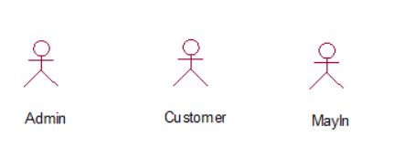

Hình 2.1. Các tác nhân của hệ thống

|  |  |  |
| --- | --- | --- |
| STT | Tác nhân | Mô tả |
| 1 | Admin (Người quản trị) | Là người tác động vào hệ thống, có quyền quản lý hệ thống |
| 2 | Custome r(Khách hàng) | Là người tác động vào hệ thống, sử dụng các chức năng của hệ thống như đặt hàng, thanh toán ... |

Hình 2.2. Bảng các tác nhân của hệ thống

* 1. Xác định các chức năng của hệ thống
* Yêu cầu chức năng:
* Chức năng xem thương hiệu.
* Chức năng xem sản phẩm theo danh mục sản phẩm.
* Chức năng xem chi tiết sản phẩm.
* Chức năng xem giỏ hàng.
* Chức năng xem phụ kiện.
* Chức năng xem bộ sưu tập.
* Chức năng xem cửa hàng.
* Chức năng xem sản phẩm sale.
* Chức năng tìm kiếm cửa hàng.
* Chức năng tìm kiếm sản phẩm.
* Chức năng xem sản phẩm yêu thích.
* Chức năng đăng nhập.
* Chức năng đăng ký.
* Chức năng mua hàng.
* Chức năng hủy đơn hàng.
* Chức năng quản lý tin tức.
* Chức năng quản lý cửa hàng.
* Chức năng quản lý sản phẩm.
* Chức năng quản lý đơn hàng.
* Chức năng thống kê doanh thu.
* Chức năng thống kê chi phí.
* Chức năng tính toán lợi nhuận.
* Chức năng quản lý bộ sưu tập
* Yêu cầu phi chức năng
* Hệ thống phải được bảo mật khỏi sự truy cập trái phép
* Hệ thống phải có khả năng xử lý số lượng người dùng truy cập nhiều đột xuất mà không ảnh hưởng tới hiệu suất.
* Hệ thống có thể tăng hoặc giảm quy mô khi cần thiết.
* Hệ thống có thể bảo trì và cập nhật dễ dàng.
* Hệ thống phải dễ sử dụng và dễ hiểu.
* Hệ thống phải tin cậy và đáp ứng được yêu cầu người dùng.
  1. Biểu đồ Use case
     1. Biểu đồ use case chính

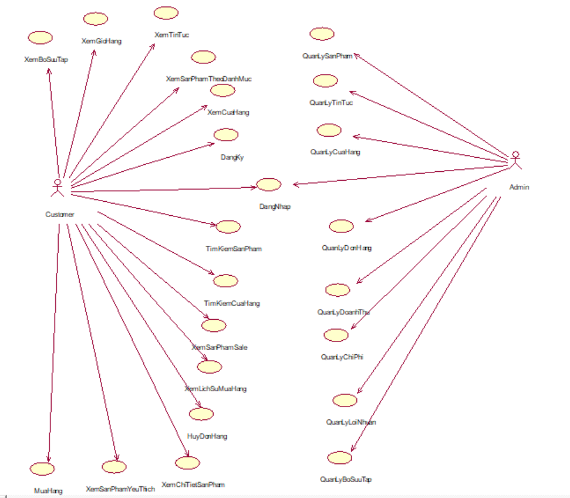

Hình 2.3. Biểu đồ use case chính

1. **Xem tin tức:** Cho phép khách hàng xem thông tin các tin tức.
2. **Xem sản phẩm theo danh mục sản phẩm:** Cho phép khách hàng xem thông tin sản phẩm theo từng danh mục sản phẩm.
3. **Xem chi tiết sản phẩm:** Cho phép khách hàng xem thông tin chi tiết của một sản phẩm.
4. **Xem giỏ hàng:** Cho phép khách hàng xem các sản phẩm đã thêm vào giỏ hàng.
5. **Xem bộ sưu tập**: Cho phép khách hàng xem thông tin các bộ sưu tập.
6. **Xem cửa hàng:** Cho phép khách hàng xem thông tin cửa hàng.
7. **Xem sản phẩm sale:** Cho phép khách hàng xem thông tin các sản phẩm sale.
8. **Tìm kiếm cửa hàng:** Cho phép khách hàng tìm thông tin cửa hàng theo tên Tỉnh
9. **Tìm kiếm sản phẩm:** Cho phép khách hàng tìm kiếm sản phẩm theo tên.
10. **Xem sản phẩm yêu thích:** Cho phép khách hàng xem thông tin các sản phẩm đã yêu thích.
11. **Đăng nhập:** Cho phép khách hàng đăng nhập vào tài khoản thành viên.
12. **Đăng ký:** Cho phép khách hàng đăng ký tài khoản thành viên.
13. **Mua hàng:** Cho phép khách hàng mua những sản phẩm đã chọn.
14. **Hủy đơn hàng:** Cho phép khách hàng hủy đơn hàng đã mua.
15. **Xem lịch sử mua hàng**: Cho khách hàng xem những đơn hàng đã mua.
16. **Quản lý tin tức:** Cho phép người quản trị xem, thêm, sửa, xóa thông tin tin tức.
17. **Quản lý cửa hàng:** Cho phép người quản trị xem, thêm, sửa, xóa thông tin cửa hàng.
18. **Quản lý sản phẩm:** Cho phép người quản trị xem, thêm, sửa, xóa thông tin sản phẩm.
19. **Quản lý đơn hàng:** Cho phép người quản trị xem thông tin của đơn hàng.
20. **Quản lý bộ sưu tập:**  Cho phép người quản trị xem, thêm, sửa, xóa thông tin bộ sưu tập.
21. **Quản lý lợi nhuận:** Cho phép người quản trị xem thông tin lợi nhuận.
22. **Quản lý chi phí:** Cho phép người quản trị xem thông tin chi phí.
23. **Quản lý doanh thu:** Cho phép người quản trị xem thông tin doanh thu.
    * 1. Biểu đồ Use case thứ cấp

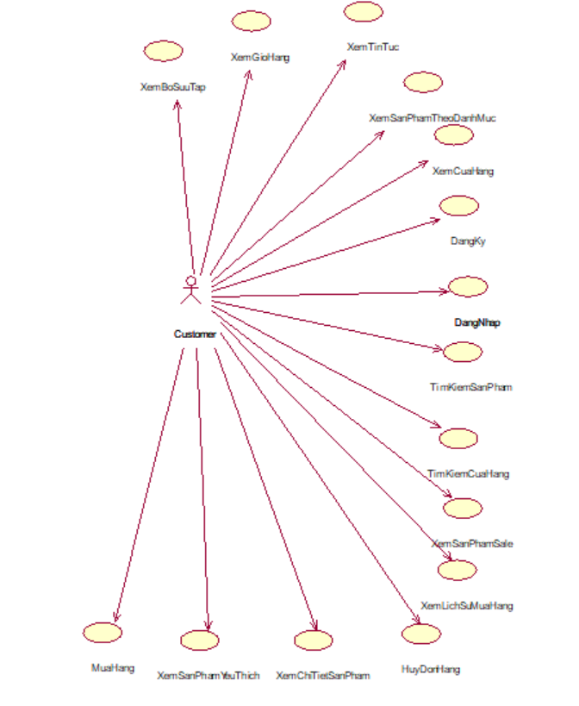

Hình 2.4. Biểu đồ use case phía khách hàng

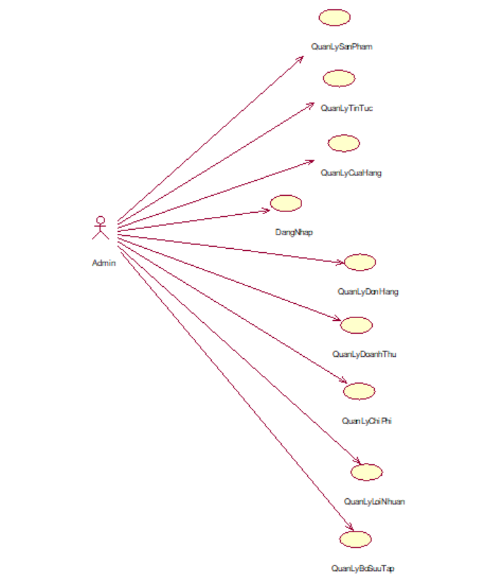

Hình 2.5. Biểu đồ Use case phía người quản trị

* 1. Mô tả chi tiết các Use case
     1. Use case Xem tin tức

**Mô tả vắn tắt:** Use case này cho phép khách hàng xem tin tức

**Luồng sự kiện:**

* **Luồng cơ bản:**

Use case này bắt đầu khi khách hàng kích vào “TIN TỨC” trên thanh menu. Hệ thống sẽ lấy thông tin về các tin tức thương hiệu gồm tiêu đề, ảnh minh họa, ngày đăng và tác giả từ bảng TINTUC và hiển thị lên màn hình.

Khách hàng kích vào tiêu đề thương hiệu trong danh sách. Hệ thống sẽ lấy thông tin về thương hiệu gồm tiêu đề, ảnh minh họa, người đăng, ngày đăng và nội dung từ bảng TINTUC và hiển thị lên màn hình. Use case kết thúc.

* **Luồng rẽ nhánh:**

Tại bất kỳ bước nào trong luồng cơ bản, nếu không có kết nối được với cơ sở dữ liệu thì hệ thống sẽ hiển thị một thông báo “Có lỗi xảy ra” và use case kết thúc.

* **Các yêu cầu đặc biệt:** Xử lý thông tin tìm kiếm theo viết tắt.
* **Tiền điều kiện:** Không có.
* **Hậu điều kiện:** Không có.
* **Điểm mở rộng:** Không có.
  + 1. ***Use case Xem sản phẩm theo danh mục sản phẩm***

**Mô tả vắn tắt:** Use case này cho phép khách hàng xem sản phẩm theo danh mục

* **Luồng sự kiện**
* **Luồng cơ bản:**

1. Use case này bắt đầu khi khách hàng kích vào “TÊN DANH MỤC” trên thanh menu. Hệ thống sẽ lấy thông tin về danh mục sản phẩm gồm tên danh mục từ bảng DANHMUC và hiển thị lên màn hình.

2. Khách hàng kích vào một danh mục bất kỳ. Hệ thống sẽ sổ ra danh mục con bên trong gồm tên danh mục từ bảng DANHMUC và hiển thị lên màn hình

3. Khách hàng kích vào tên danh mục con trong danh sách. Hệ thống sẽ lấy thông tin về các sản phẩm theo danh mục gồm ảnh minh họa, tên sản phẩm, giá từ bảng SANPHAM và hiển thị lên màn hình. Use case kết thúc.

* **Luồng rẽ nhánh**

1. Tại bất kỳ bước nào trong luồng cơ bản, nếu không có kết nối được với cơ sở dữ liệu thì hệ thống sẽ hiển thị một thông báo “Có lỗi xảy ra” và use case kết thúc.

* **Các yêu cầu đặc biệt:** Xử lý thông tin tìm kiếm theo viết tắt.
* **Tiền điều kiện:** Không có.
* **Hậu điều kiện:** Không có.
* **Điểm mở rộng:** Không có.
  + 1. Use case Xem chi tiết sản phẩm

**Mô tả vắn tắt:** Use case này cho phép khách hàng xem chi tiết sản phẩn

**Luồng sự kiện**

* **Luồng cơ bản:**

1. Use case này bắt đầu khi khách hàng kích chuột một sản phẩm bất kì. Hệ thống sẽ lấy thông tin sản phẩm từ bảng SANPHAM và hiển thị ra màn hình. Use case kết thúc.

* **Luồng rẽ nhánh:**

Tại bất kì bước nào trong luồng cơ bản, nếu không kết nối được với cơ sở dữ liệu thì hệ thống sẽ hiển thị “Có lỗi xảy ra” và use case kết thúc.

* **Các yêu cầu đặc biệt:** Xử lý thông tin tìm kiếm theo viết tắt.
* **Tiền điều kiện:** Không có.
* **Hậu điều kiện:** Không có.
* **Điểm mở rộng:** Không có.
  + 1. Mô tả use case Quản lý tin tức

**Mô tả vắn tắt:** Use case này cho phép người quản trị quản lý các tin tức

**Luồng sự kiện:**

* **Luồng cơ bản:**

1) Use case này bắt đầu khi người quản trị kích vào nút “TIN TỨC” trên menu quản trị. Hệ thống lấy thông tin chi tiết của các tin tức thương hiệu gồm: tiêu đề, ảnh minh họa, ngày đăng, tác giả từ bảng TINTUC trong cơ sở dữ liệu và hiển thị danh sách các tin tức thương hiệu lên màn hình.

2) Thêm tin tức:

a. Người quản trị kích vào nút “Thêm mới” trên cửa sổ danh sách tin tức thương hiệu. Hệ thống hiển thị màn hình yêu cầu nhập thông tin chi tiết cho tin thức thương hiệu gồm mã tiêu đề, ảnh minh họa, nội dung, tác giả.

b. Người quản trị nhập thông tin của tiêu đề, nội dung, ngày đăng, tác giả, chọn ảnh minh họa và kích vào nút “Thêm mới”. Hệ thống sẽ sinh một mã tin tức mới, tạo một tin tức trong bảng TINTUC và hiển thị danh sách các tin tức thương hiệu đã được cập nhật.

3) Cập nhật tin tức:

a. Người quản trị kích vào nút “Sửa” trên một dòng tin tức. Hệ thống sẽ lấy thông tin cũ của tin tức được chọn gồm: tiêu đề, ảnh minh họa, nội dung, tác giả từ bảng TINTUC và hiển thị lên màn hình.

b. Người quản trị nhập thông tin mới cho tiêu đề, nội dung, tác giả, chọn ảnh minh họa mới và kích vào nút “Cập nhật”. Hệ thống sẽ sửa thông tin của tin tức thương hiệu được chọn trong bảng TINTUC và hiển thị danh sách tin tức thương hiệu đã cập nhật.

4) Xóa tin tức thương hiệu

a. Người quản trị kích vào nút “Xóa” trên một dòng tin tức thương hiệu. Hệ thống sẽ hiển thị một màn hình yêu cầu xác nhận xóa.

b. Người quản trị kích vào nút “Đồng ý”. Hệ thống sẽ xóa tin thức thương hiệu được chọn khỏi bảng TINTUC và hiển thị danh sách các tin tức thương hiệu đã cập nhật.

Use case kết thúc.

* **Luồng rẽ nhánh**

1. Tại mục 1 và 2 trong luồng cơ bản khi người quản trị nhập thiếu thông tin các trường tiêu đề, ảnh minh họa, nội dung, tác giả thì hệ thống sẽ hiển thị lên thông báo “Bạn phải nhập đầy đủ thông tin của các trường bắt buộc”

2. Tại bước 4b trong luồng cơ bản người quản trị kích nút “Hủy” hệ thống sẽ trở lại màn danh sách tin tức. Use case kết thúc

3. Tại bất cứ thời điểm nào trong luồng cơ bản, nếu không kết nối được cơ sở dữ liệu thì hệ thống sẽ hiện thị thông báo lỗi và use case kết thúc.

* **Các yêu cầu đặc biệt**

Use case này chỉ cho phép người quản trị thực hiện.

* **Tiền điều kiện**

Người quản trị cần đăng nhập để thực hiện.

* **Hậu điều kiện**

Nếu use case kết thúc thành ông thì thông tin về sản phẩm sẽ được cập nhật trong cơ sở dữ liệu.

* + 1. Use case Xem giỏ hàng

**Mô tả vắn tắt**: Use case này cho phép khách hàng xem sản phẩm trong giỏ hàng

* **Luồng sự kiện**
* **Luồng cơ bản:**

1. Use case này bắt đầu khi khách hàng kích chuột vào nút “GIỎ HÀNG” trên thanh công cụ. Hệ thống lấy thông tin về các sản phẩm bao gồm tên sản phẩm, màu sắc, kích thước, số lượng và hiển thị lên màn hình.

Use case kết thúc.

* **Luồng rẽ nhánh**

Tại bất cứ bước nào trong luồng cơ bản xảy ra lỗi, hệ thống sẽ hiển thị thông báo “Có lỗi xảy ra” và use case kết thúc

* **Các yêu cầu đặc biệt:** Không có.
* **Tiền điều kiện:** Không có.
* **Hậu điều kiện:** Không có.
* **Điểm mở rộng:** Không có.
  + 1. Use case Xem bộ sưu tập

**Mô tả vắn tắt:** Use case này cho phép khách hàng xem bộ sưu tập

* **Luồng sự kiện**
* **Luồng cơ bản:**

1) Use case này bắt đầu khi khách hàng kích chuột vào nút “Bộ sưu tập” trên thanh menu. Hệ thống sẽ hiển thị danh sách gồm tên, hình ảnh từ bảng BOSUUTAP và hiển thị lên màn hình.

2) Khách hàng kích vào tên một loại bộ sưu tập trong danh sách. Hệ thống sẽ lấy thông tin chi tiết gồm: tên và ảnh minh họa, danh sách sản phẩm thuộc bộ sưu tập từ bảng BOSUUTAP và bảng SANPHAM hiển thị lên màn hình. Use case kết thúc.

**Luồng rẽ nhánh:**

1. Tại bất kỳ bước nào trong luồng cơ bản, nếu không kết nối được cơ sở dữ liệu thì hệ thống sẽ hiển thị thông báo “Có lỗi xảy ra” và use case kết thúc.

* **Các yêu cầu đặc biệt:** Không có.
* **Tiền điều kiện:** Không có.
* **Hậu điều kiện:** Không có.
* **Điểm mở rộng:** Không có.
  + 1. Mô tả use case Xem cửa hàng

**Mô tả vắn tắt:** Use case này cho phép khách hàng xem thông tin các cửa hàng.

* **Luồng sự kiện**
* **Luồng cơ bản:**

Use case này bắt đầu khi khách hàng kích chuột vào nút “Cửa hàng” trên thanh menu. Hệ thống sẽ thông tin bao gồm tên cửa hàng, địa chỉ, số điện thoại từ bảng CUAHANG và hiển thị lên màn hình. Use case kết thúc.

* **Luồng rẽ nhánh**

1. Tại bất kỳ thời điểm nào trong luồng cơ bản, nếu không kết nối được với cơ sở dữ liệu thì hệ thống sẽ hiển thị thông báo “Có lỗi xảy ra” và use case kết thúc

* **Các yêu cầu đặc biệt:** Không có.
* **Tiền điều kiện:** Không có.
* **Hậu điều kiện:** Không có.
* **Điểm mở rộng:** Không có.
  + 1. Use case Quản lý cửa hàng

**Mô tả vắn tắt:** Use case này cho phép người quản trị quản lý danh sách cửa hàng.

* **Luồng sự kiện**

**Luồng cơ bản:**

Use case này bắt đầu khi người quản trị kích vào nút “Cửa hàng” trên menu quản trị. Hệ thống sẽ lấy thông tin bao gồm tên, địa chỉ, số điện thoại cửa hàng từ bảng CUA HANG và hiện thị lên màn mình.

1. Thêm cửa hàng:

Người quản trị kích vào nút “Thêm mới” trên cửa sổ danh sách cửa hàng. Hệ thống hiển thị màn hình yêu cầu nhập thông tin chi tiết cho cửa hàng gồm tên, địa chỉ, số điện thoại.

Người quản trị nhập thông tin của tên, địa chỉ, số điện thoại và kích vào nút “Thêm mới”. Hệ thống sẽ sinh một cửa hàng mới, tạo một cửa hàng mới trong bảng CUAHANG và hiển thị danh sách các cửa hàng đã được cập nhật.

1. Cập nhật cửa hàng:

Người quản trị kích vào nút “Sửa” trên một dòng cửa hàng. Hệ thống sẽ lấy thông tin cũ của cửa hàng được chọn gồm: tên, địa chỉ, số điện thoại từ bảng CUAHANG và hiển thị lên màn hình.

Người quản trị nhập thông tin mới cho cửa hàng bao gồm: tên, địa chỉ, số điện thoại và kích vào nút “Cập nhật”. Hệ thống sẽ sửa thông tin của cửa hàng được chọn trong bảng CUAHANG và hiển thị danh sách cửa hàng đã cập nhật.

1. Xóa cửa hàng

Người quản trị kích vào nút “Xóa” trên một dòng cửa hàng. Hệ thống sẽ hiển thị một màn hình yêu cầu xác nhận xóa.

Người quản trị kích vào nút “Đồng ý”. Hệ thống sẽ xóa cửa hàng được chọn khỏi bảng CUAHANG và hiển thị danh sách các cửa hàng đã cập nhật. Use case kết thúc.

* **Luồng rẽ nhánh:**

1. Tại bước 2, 3 trong luồng cơ bản, nếu người quản trị kích vào nút “Quay lại”, hệ thống sẽ quay lại màn danh sách cửa hàng. Use case kết thúc.

2. Tại bước 2, 3 trong luồng cơ bản, nếu người quản trị nhập thiếu thông tin tên cửa hàng, địa chỉ, số điện thoại thì hệ thống sẽ đưa ra cảnh báo.

3. Tại bước 4b, người quản trị chọn nút “Hủy”, hệ thống sẽ quay lại màn danh sách cửa hàng. Use case kết thúc.

4. Tại bất kỳ thời điểm nào trong luồng cơ bản, hệ thống không kết nối được với cơ sở dữ liệu thì sẽ hiển thị thông báo “Có lỗi xảy ra” và use case kết thúc.

* **Các yêu cầu đặc biệt**

Use case này chỉ cho phép người quản trị thực hiện

* **Tiền điều kiện**

Người quản trị cần đăng nhập để thực hiện.

* **Hậu điều kiện**

Nếu use case kết thúc thanfhc ông thì thông tin về sản phẩm sẽ được cập nhật trong cơ sở dữ liệu.

* + 1. Use case Quản lý sản phẩm

**Mô tả vắn tắt:** Use case này cho phép người quản trị quản lý sản phẩm.

* **Luồng sự kiện**

**Luồng cơ bản:**

1) Use case này bắt đầu khi người quản trị kích vào nút “Sản phẩm” trên menu quản trị. Hệ thống lấy thông tin chi tiết của các sản phẩm (ảnh, tên, giá, màu sắc, size, số lượng, kiểu dáng, thiết kế, số lượng bán, số lượng còn lại) từ bảng SANPHAM trong cơ sở dữ liệu và hiển thị danh sách các sản phẩm lên màn hình.

2) Thêm sản phẩm:

a. Người quản trị kích vào nút “Thêm mới” trên cửa sổ danh sách sản phẩm. Hệ thống hiển thị màn hình yêu cầu nhập thông tin chi tiết cho sản phẩm gồm tên, giá, màu sắc, size, kiểu dáng, thiết kế.

b. Người quản trị nhập thông tin của tên, giá, màu sắc, size, mô tả và kích vào nút “Thêm mới”. Hệ thống sẽ sinh một sản phẩm mới, tạo một sản phẩm mới trong bảng SANPHAM và hiển thị danh sách các sản phẩm đã được cập nhật.

3) Cập nhật sản phẩm:

a. Người quản trị kích vào nút “Cập nhật” trên một dòng sản phẩm. Hệ thống sẽ lấy thông tin cũ của sản phẩm được chọn gồm: kiểu dáng, thiết kế, màu sắc, kích thước từ bảng SANPHAM và hiển thị lên màn hình.

b. Người quản trị nhập thông tin mới cho sản phẩm gồm: số lượng, kiểu dáng, thiết kế và kích vào nút “Cập nhật”. Hệ thống sẽ sửa thông tin của sản phẩm được chọn trong bảng SANPHAM và hiển thị danh sách sản phẩm đã cập nhật.

4) Xóa sản phẩm

a. Người quản trị kích vào nút “Xóa” trên một dòng sản phẩm. Hệ thống sẽ hiển thị một màn hình yêu cầu xác nhận xóa.

b. Người quản trị kích vào nút “Đồng ý”. Hệ thống sẽ xóa sản phẩm được chọn khỏi bảng SANPHAM và hiển thị danh sách các sản phẩm đã cập nhật. Use case kết thúc.

* **Luồng rẽ nhánh**

1. Tại bước 2, 3 trong luồng cơ bản, nếu người quản trị kích vào nút “Quay lại”, hệ thống sẽ quay lại màn danh sách cửa hàng. Use case kết thúc.

2. Tại bước 2, 3 trong luồng cơ bản, nếu người quane trị nhập thiếu thông tin tên sản phẩm, màu sắc, size, ảnh thì hệ thống sẽ đưa ra cảnh báo.

3. Tại bước 4b, người quản trị chọn nút “Hủy”, hệ thống sẽ quay lại màn danh sách cửa hàng. Use case kết thúc.

4. Tại bất kỳ thời điểm nào trong luồng cơ bản, hệ thống không kết nối được với cơ sở dữ liệu thì sẽ hiển thị thống báo “Có lỗi xảy ra” và use case kết thúc.

* **Các yêu cầu đặc biệt**

Use case này chỉ cho phép người quản trị thực hiện

* **Tiền điều kiện**

Người quản trị cần đăng nhập để thực hiện.

* **Hậu điều kiện**

Nếu use case kết thúc thanfhc ông thì thông tin về sản phẩm sẽ được cập nhật trong cơ sở dữ liệu.

* + 1. Use case Xem sản phẩm Sale

**Mô tả vắn tắc:** Use case này cho phép khách hàng xem sản phẩm Sale

**Luồng sự kiện**

* **Luồng cơ bản:**

1.Use case bắt đầu khi người dùng kích chuột vào 'SALE' trên thanh menu. Hệ thống sẽ lấy thông tin của các sản phẩm được sale từ bảng SANPHAM rồi hiện lên màn hình, khi người dùng click chọn vào 1 sản phẩm, hệ thống lấy dữ liệu của sản phẩm trong bảng SANPHAM sau đó hiển thị thông tin chi tiết bao gồm: tên, ảnh, giá, size, màu sắc, kiểu dáng, chất liệu, thiết kế lên màn hình.

Use case kết thúc.

* **Luồng rẽ nhánh**

1. Tại bất kỳ thời điểm nào trong luồng cơ bản, nếu hệ thống không kết nối được với cơ sở dữ liệu thì hiển thị thông báo “Có lỗi xảy ra” và use case kết thúc

* **Các yêu cầu đặc biệt:** Xử lý thông tin tìm kiếm theo viết tắt.
* **Tiền điều kiện:** Không có.
* **Hậu điều kiện:** Không có.
* **Điểm mở rộng:** Không có.
  + 1. Use case Tìm kiếm cửa hàng

**Mô tả vắn tắt:** Use case này cho phép khách hàng tìm kiếm cửa hàng theo tên

* **Luồng sự kiện**
* **Luồng cơ bản:**

1. Use case này bắt đầu khi khách hàng nhập thông tin tên cửa hàng và kích vào nút tìm kiếm. Hệ thống sẽ lấy thông tin các cửa hàng trong bảng CUAHANG và hiển thị ra màn hình danh sách các cửa hàng có chứa tên vừa vừa nhập bao gồm các thông tin: Tên cửa hàng, địa chỉ, điện thoại của từng cửa hàng.

Use case kết thúc.

* **Luồng rẽ nhánh**

1. Tai bước 1 trong luồng cơ bản, nếu hệ thống không tìm thấy cửa hàng nào thì sẽ hiển thị danh sách trống. Use case kết thúc.

2. Tại bất cứ thời điểm nào trong luồng cơ bản, hệ thống không kết nối được với cơ sở dữ liệu thì sẽ hiển thị cảnh báo “Có lỗi xảy ra” và use case kết thúc.

* **Các yêu cầu đặc biệt:** Xử lý thông tin tìm kiếm theo viết tắt.
* **Tiền điều kiện:** Không có.
* **Hậu điều kiện:** Không có.
* **Điểm mở rộng:** Không có.
  + 1. Use case Tìm kiếm sản phẩm

**Mô tả vắn tắt:** Use case này cho phép khách hàng tìm kiếm sản phẩm theo tên.

* **Luồng sự kiện**
* **Luồng cơ bản:**

1. Use case này bắt đầu khi khách hàng kích chuột vào ô “tìm kiếm” trên thanh công cụ. Hệ thống sẽ yêu cầu khách hàng nhập tên sản phẩm khách hàng cần tìm kiếm. Sau khi nhập xong tên sản phẩm cần tìm kiếm, khách hàng bấm phím “enter”. Hệ thống sẽ lấy thông tin sản phẩm từ bảng SANPHAM có tên sản phẩm trùng với tên sản phẩm khách hàng tìm kiếm và hiện thị danh sách các sản phẩm ra màn hình với các thông tin: Tên sản phẩm, giá sản phẩm, ảnh

Use case kết thúc.

* **Luồng rẽ nhánh**

1. Tại bất kỳ bước nào trong luồng cơ bản, hệ thống không kết nối được với cơ sở dữ liệu thì sẽ hiển thị thông báo “Có lỗi xảy ra” và use case kết thúc.

* **Các yêu cầu đặc biệt:** Xử lý thông tin tìm kiếm theo viết tắt.
* **Tiền điều kiện:** Không có.
* **Hậu điều kiện:** Không có.
* **Điểm mở rộng:** Không có.
  + 1. Use case Xem phẩm yêu thích

Mô tả vắn tắt: Use case này cho phép khách hàng xem sản phẩm yêu thích.

* **Luồng sự kiện**
* **Luồng cơ bản:**

1. Use case này bắt đầu khi khách hàng kích chuột vào nút hình trái tim trên thanh menu. Hệ thống sẽ lấy thông tin gồm: Ảnh, tên, giá từ bảng YEUTHICH và SANPHAM hiển thị lên màn hình.

2. Khách hàng kích vào một sản phẩm. Hệ thống hiển thị thông tin chi tiết sản phẩm bao gồm: tên sản phẩm, hình ảnh, giá, size, kích thước, kiểu dáng, chất liệu, thiết kế lên màn hình.

Use case kết thúc.

* **Luồng rẽ nhánh:**

1. Tai bất kỳ thời điểm nào trong luồng cơ bản, hệ thống không kết nối được với cơ sở dữ liệu sẽ hiển thị thống báo “Có lỗi xảy ra” và use case kết thúc.

* + 1. Use case Đăng Nhập

**Mô tả vắn tắt:** Use case này cho phép khách hàng đăng nhập vào hệ thống.

* **Luồng sự kiện**
* **Luồng cơ bản:**

1.Use case này bắt đầu khi khách hàng kích vào nút “Đăng nhập” trên thanh tiêu đề

2. Hệ thống sẽ yêu cầu khách hàng nhập thông tin tài khoản gồm tên đăng nhập và mật khẩu, sau đó tiến hành đăng nhập.

3.Người dùng nhập số điện thoại sau đó click vào nút “Đăng nhập”. Hệ thống truy cập vào bảng TAIKHOAN trong cơ sở dữ liệu để kiểm tra số điện thoại đã nhập và hiển thị menu chính.

       Use case kết thúc.

* **Luồng rẽ nhánh**

1. Tại bước 3 trong luồng cơ bản nếu thông tin tài khoản không đúng thì hệ thống sẽ đưa ra thông báo “Thông tin tài khoản mật khẩu không chính xác” và yêu cầu người dùng nhập lại.

2. Tại bất kỳ thời điểm nào trong luồng cơ bản, hệ thống không kết nối được với cơ sở dữ liệu thì sẽ hiển thị thông báo “Có lỗi xảy ra” và use case kết thúc.

* **Các yêu cầu đặc biệt**: Phân quyền khi đăng nhập.
* **Tiền điều kiện**: Người dùng cần có tài khoản hệ thống.
* **Hậu điều kiện**: Không có.
* **Điểm mở rộng**: Người dùng có thể sử dụng các chức năng hệ thống.
  + 1. Mô tả use case Đăng Ký

**Mô tả vắn tắt:** Use case này cho phép khách hàng đăng ký tài khoản.

* **Luồng sự kiện**

**Luồng cơ bản:**

1. Use case này bắt đầu khi khách hàng muốn đăng ký vào hệ thống bằng cách click vào “Đăng Ký”. Hệ thống yêu cầu khách hàng nhập họ tên, số điện thoại, email, tên đăng nhập, mật khẩu, nhập lại mật khẩu.

2. Người dùng nhập họ tên, số điện thoại, email tên đăng nhập, mật khẩu, nhập lại mật khẩu sau đó kích vào nút “Đăng ký”. Hệ thống sẽ hiển thị thông báo “Đăng ký thành công”.

       Use case kết thúc.

**Luồng rẽ nhánh:**

1. Tại bước 2 trong luồng cơ bản, nếu người dùng nhập tên đăng nhập đã tồn tại thì hệ thống sẽ hiển thị cảnh báo “Tên đăng nhập đã tồn tại”.

2. Tại bất kỳ thời điểm nào trong luồng cơ bản, hệ thống không kết nối được với cơ sở dữ liệu thì sẽ hiển thị thông báo “Có lỗi xảy ra” và use case kết thúc.

* **Các yêu cầu đặc biệt:** Không có
* **Tiền điều kiện:** Không có
* **Hậu điều kiện:** Không có
* **Điểm mở rộng:** Khách hàng có thể đăng nhập vào hệ thống.
  + 1. Use case Mua hàng

**Mô tả vắn tắt:** Use case này cho phép khách hàng mua hàng

* **Luồng sự kiện**
* **Luồng cơ bản:**

1) Use case này bắt đầu khi khách hàng kích vào “Mua ngay” trên màn hình xem sản phẩm hoặc màn hình xem giỏ hàng. Hệ thống sẽ truy cập vào bảng SANPHAM lấy thông tin về sản phẩm bao gồm: Tên sản phẩm, Màu sắc, Size, Số lượng và Giá để hiển thị lên màn hình.

2) Khách hàng nhập đầy đủ thông tin và kích vào “Xác nhận đặt hàng” trên màn hình để mua hàng. Use case kết thúc.

* **Luồng rẽ nhánh:**

1. Tại bất kỳ thời điểm nào trong luồng cơ bản, hệ thống không kết nối được với cơ sở dữ liệu thì sẽ hiển thị thông báo “Có lỗi xảy ra” và use case kết thúc.

* **Các yêu cầu đặc biệt:** Không có
* **Tiền điều kiện:** Không có
* **Hậu điều kiện:** Không có
* **Điểm mở rộng:** Khách hàng có thể đăng nhập vào hệ thống.
  + 1. Use case Hủy đơn hàng

**Mô tả vắn tắt:** Use case này cho phép khách hàng hủy đơn hàng chưa được sử lý.

* **Luồng sự kiện**
* **Luồng cơ bản:**

1) Use case này bắt đầu khi khách hàng chọn “Theo dõi đơn hàng” trong mục đơn hàng. Hệ thống hiển thị thông tin đơn hàng đang được xử lý, đang giao lên màn hình.

2) Khách hàng kích vào “Hủy đơn” trên màn hình để hủy đơn hàng. Hệ thống sẽ xóa thông tin về đơn hàng đồng thời thông báo trạng thái của đơn hàng đã được hủy.

Use case kết thúc.

* **Luồng rẽ nhánh:**

1. Tại bất kỳ thời điểm nào trong luồng cơ bản, hệ thống không kết nối được với cơ sở dữ liệu thì sẽ hiển thị thông báo “Có lỗi xảy ra” và use case kết thúc.

* **Các yêu cầu đặc biệt:** Không có
* **Tiền điều kiện:** Không có
* **Hậu điều kiện:** Không có
* **Điểm mở rộng:** Khách hàng có thể đăng nhập vào hệ thống.
  + 1. Use case Xem lịch sử mua hàng

**Mô tả vắn tắt:** Use case này cho phép khách hàng xem lịch sử mua hàng

* **Luồng sự kiện**
* **Luồng cơ bản:**

1. Use case này bắt đầu khi khách hàng kích vào nút “Xem lịch sử mua hàng” trong mục đơn hàng. Hệ thống sẽ hiển thị danh sách thông tin đơn hàng đã được giao thành công gồm: mã đơn hàng, ngày mua, tổng tiền, tên khách hàng lên màn hình.

2. Khách hàng kích vào một đơn hàng. Hệ thống sẽ hiển thị thông tin chi tiết đơn hàng lên màn hình.

Use case kết thúc.

* **Luồng rẽ nhánh:**

1. Tại bất kỳ thời điểm nào trong luồng cơ bản, hệ thống không kết nối được với cơ sở dữ liệu thì sẽ hiển thị thông báo lỗi và use case kết thúc.

* **Các yêu cầu đặc biệt:** Không có
* **Tiền điều kiện:** Không có
* **Hậu điều kiện:** Không có
* **Điểm mở rộng:** Khách hàng có thể đăng nhập vào hệ thống.
  + 1. Use case Quản lý bộ sưu tập

**Mô tả vắn tắt:** Use case này cho phép người quản trị quản lý bộ sưu tập.

* **Luồng sự kiện**
* **Luồng cơ bản:**

1) Use case này bắt đầu khi người quản trị kích vào nút “Bộ sưu tập” trên menu quản trị. Hệ thống lấy thông tin chi tiết của các sản phẩm sale gồm: tiêu đề, tên bộ sưu tập bảng BOSUUTAP trong cơ sở dữ liệu và hiển thị danh sách bộ sưu tập lên màn hình.

2) Thêm Bộ sưu tập:

a. Người quản trị kích vào nút “Thêm mới” trên cửa sổ danh sách bộ sưu tập. Hệ thống hiển thị màn hình yêu cầu nhập thông tin chi tiết cho bộ sưu tập gồm tên bộ sưu tập và hình ảnh, sản phẩm.

b. Người quản trị nhập thông tin của tên bộ sưu tập và tiêu đề và kích vào nút “Thêm mới”. Hệ thống sẽ tạo một bộ sưu tập mới trong bảng BOSUUTAP và hiển thị danh sách các bộ sưu tập được cập nhật.

3) Sửa bộ sưu tập:

a. Người quản trị kích vào nút “Sửa” trên một dòng bộ sưu tập. Hệ thống sẽ lấy thông tin cũ của bộ sưu tập được chọn gồm: tên, hình ảnh và sản phẩm từ bảng BOSUUTAP, SANPHAM và hiển thị lên màn hình.

b. Người quản trị nhập thông tin mới cho bao gồm tên, hình ảnh, sản phẩm và kích vào nút “Cập nhật”. Hệ thống sẽ sửa thông tin của bộ sưu tập được chọn trong bảng BOSUUTAP và hiển thị danh sách bộ sưu tập đã cập nhật.

4) Xóa Bộ sưu tập:

a. Người quản trị kích vào nút “Xóa” trên một dòng sản phẩm. Hệ thống sẽ hiển thị một màn hình yêu cầu xác nhận xóa.

b. Người quản trị kích vào nút “Đồng ý”. Hệ thống sẽ xóa bộ sưu tập được chọn khỏi bảng BOSUUTAP và hiển thị danh sách các Bộ sưu tập đã cập nhật.

Use case kết thúc.

* **Luồng rẽ nhánh:**

1. Tại bất kỳ thời điểm nào trong luồng cơ bản, hệ thống không kết nối được với cơ sở dữ liệu thì sẽ hiển thị thông báo lỗi và use case kết thúc.

* **Các yêu cầu đặc biệt**

Use case này chỉ cho phép người quản trị thực hiện

* **Tiền điều kiện**

Người quản trị cần đăng nhập để thực hiện.

* **Hậu điều kiện**

Nếu use case kết thúc thành công thì thông tin về sản phẩm sẽ được cập nhật trong cơ sở dữ liệu.

* 1. Phân tích Use case
     1. Use case Xem tin tức
        1. Biểu đồ trình tự



Hình 2.6. Biểu đồ trình tự use case xem tin tức

* + - 1. Biểu đồ lớp phân tích



Hình 2.7. Biểu đồ lớp phân tích use case Xem tin tức

* + 1. Use case Xem sản phẩm theo danh mục sản phẩm
       1. Biểu đồ trình tự

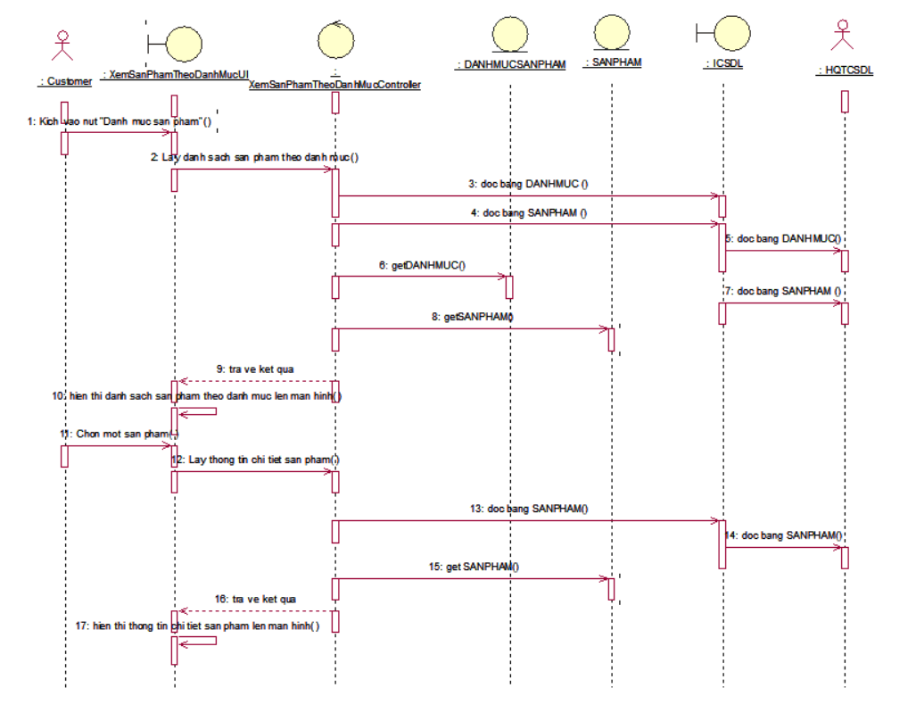

Hình 2.8. Biểu đồ trình tự use case Xem sản phẩm theo danh mục sản phẩm

* + - 1. Biểu đồ lớp phân tích



Hình 2.9. Biểu đồ lớp phân tích use case Xem sản phẩm theo danh mục sản phẩm

* + 1. Use case Quản lý tin tức
       1. Biểu đồ trình tự

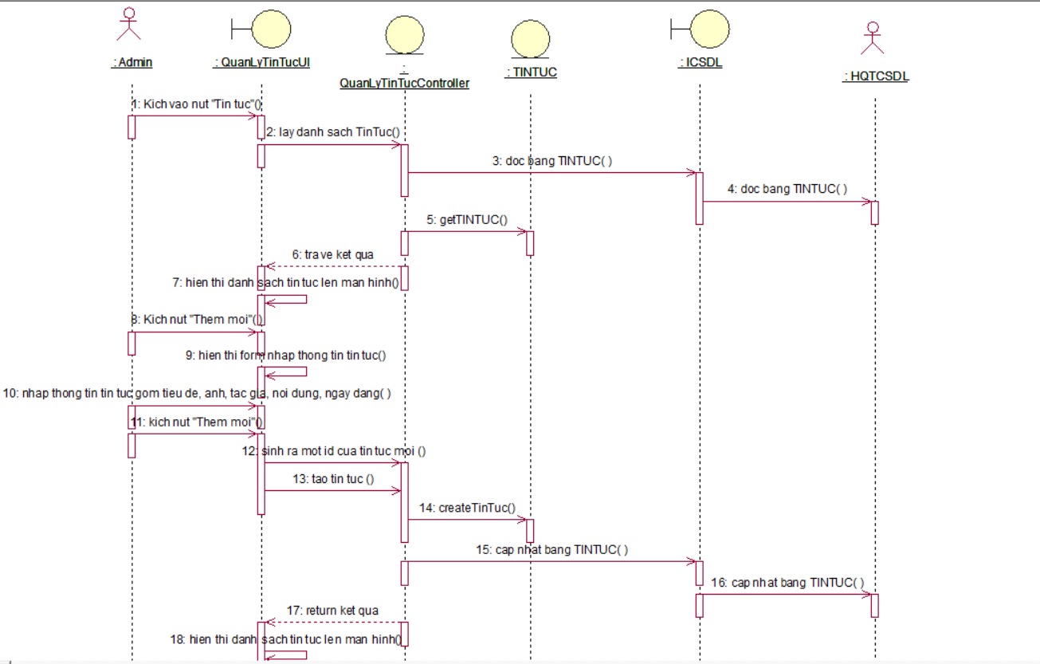

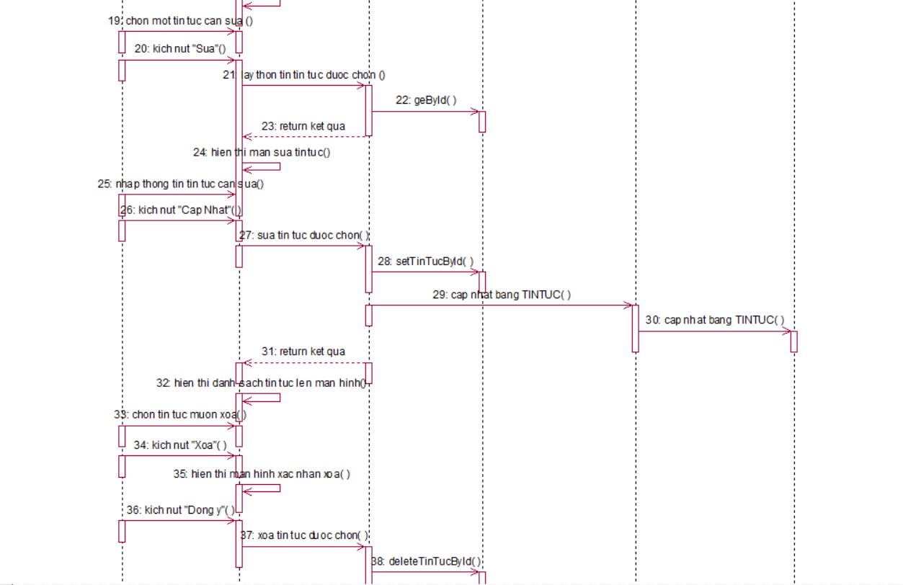

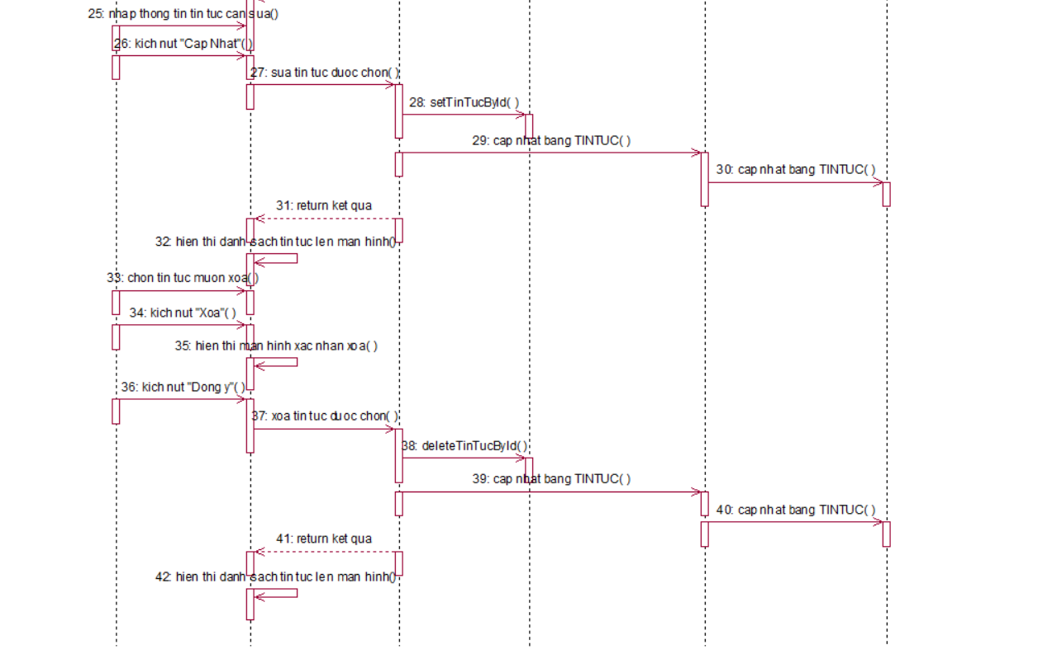

Hình 2.10. Biểu đồ trình tự use case Quản lý tin tức

* + - 1. Biểu đồ lớp phân tích



Hình 2.11. Biểu đồ lớp use case quản lý tin tức

* + 1. Use case Xem chi tiết sản phẩm
       1. Biểu đồ trình tự

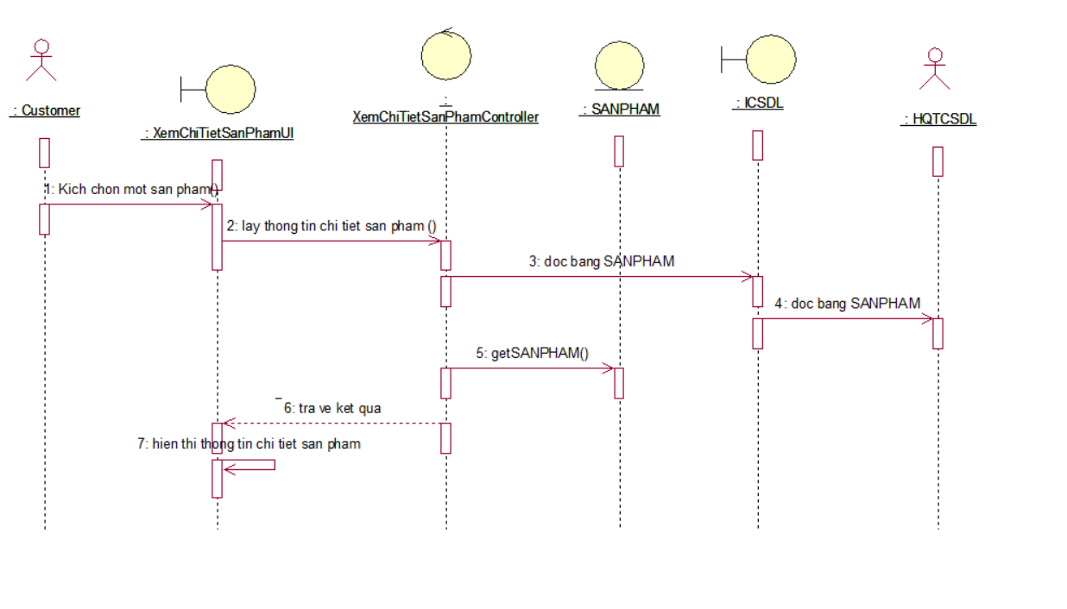

Hình 2.12. Biểu đồ trình tự use case Xem chi tiết sản phẩm

* + - 1. Biểu đồ lớp phân tích



Hình 2.13. Biểu đồ lớp use case Xem chi tiết sản phẩm

* + 1. Use case Xem giỏ hàng
       1. Biểu đồ trình tự

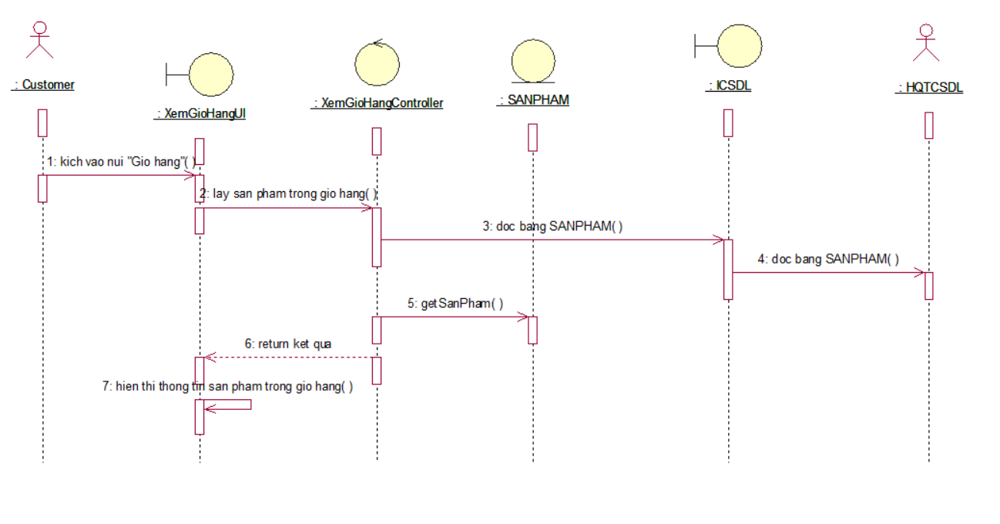

Hình 2.14. Biểu đồ trình tư use case Xem giỏ hàng

* + - 1. Biểu đồ lớp phân tích



Hình 2.15. Biểu đồ lớp use case Xem giỏ hàng

* + 1. Use case Xem bộ sưu tập
       1. Biểu đồ trình tự

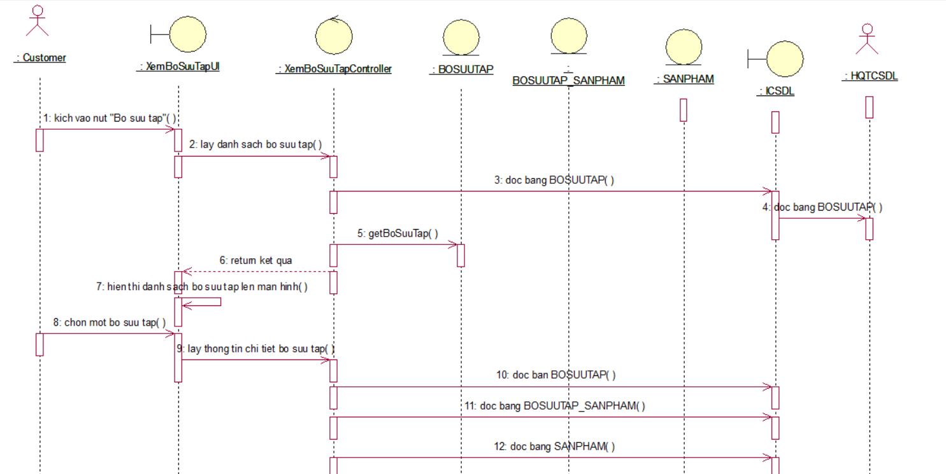

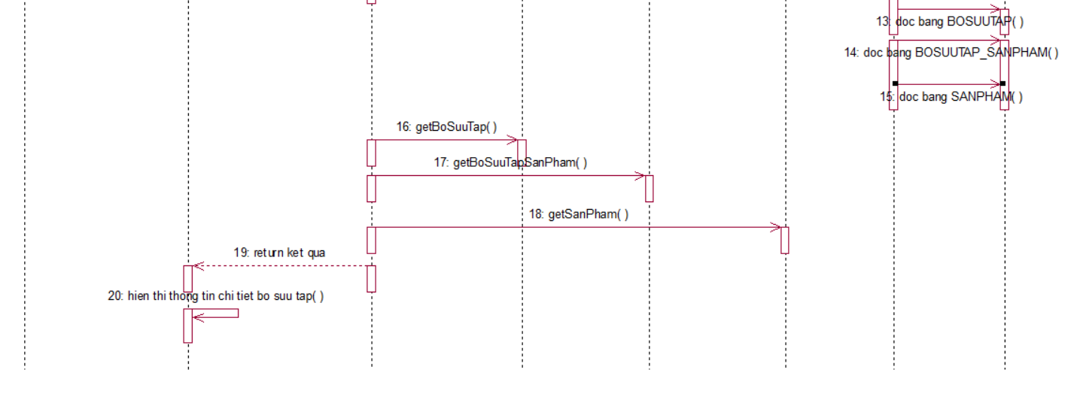

Hình 2.16. Biểu đồ trình tự use case Xem bộ sưu tập

* + - 1. Biểu đồ lớp phân tích

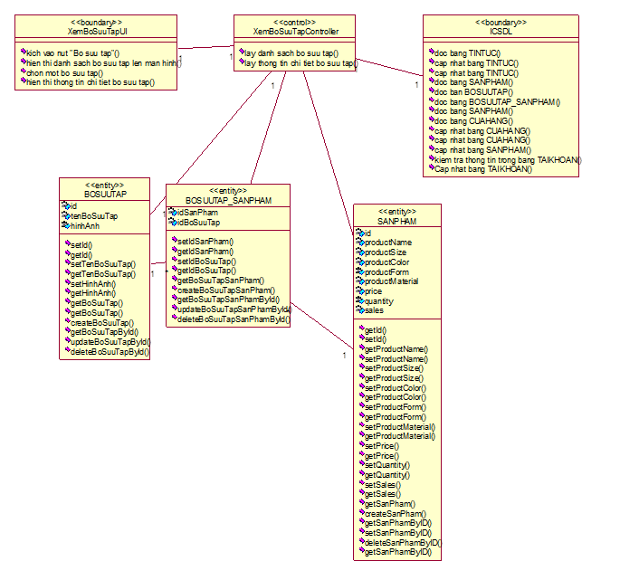

Hình 2.17. Biểu đồ lớp use case Xem bộ sưu tập

* + 1. Use case Xem cửa hàng
       1. Biểu đồ trình tự

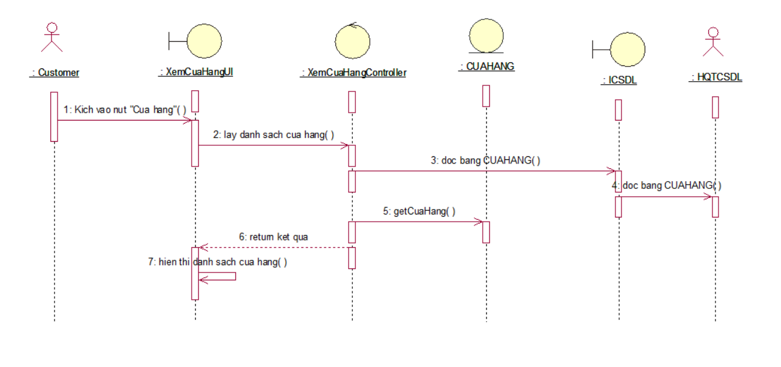

Hình 2.18. Biểu đồ trình tự use case Xem cửa hàng

* + - 1. Biểu đồ lớp phân tích



Hình 2.19. Biểu đồ lớp use case Xem cửa hàng

* + 1. Use case Quản lý cửa hàng
       1. Biểu đồ trình tự

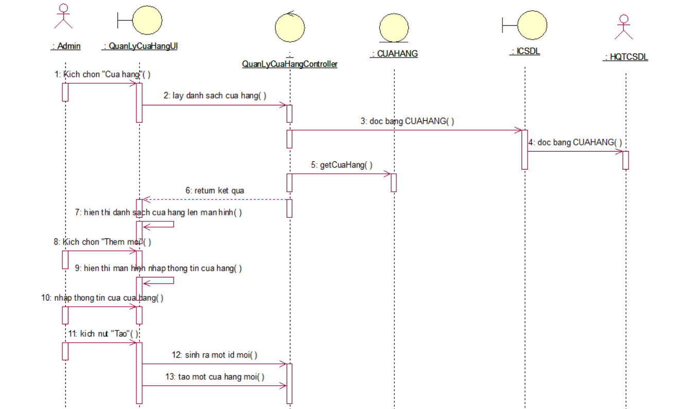

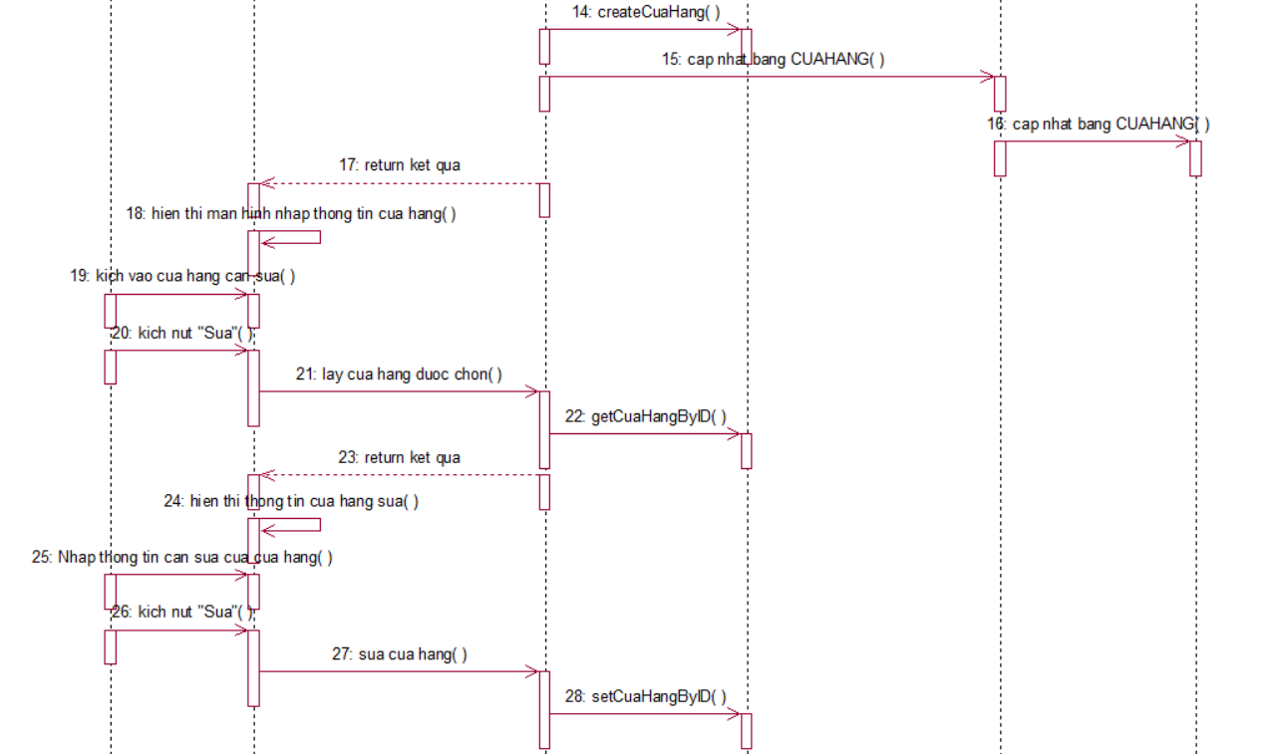

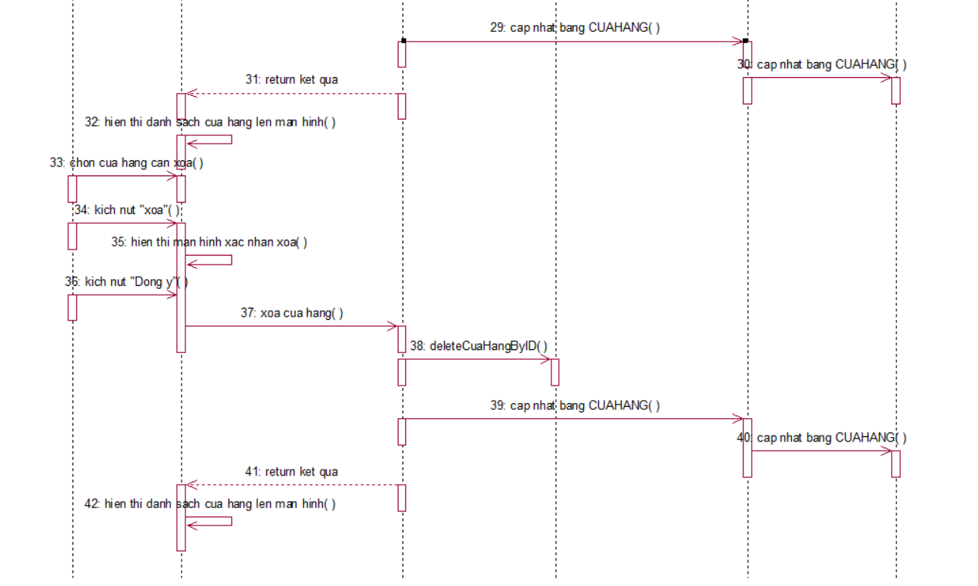

Hình 2.20. Biểu đồ trình tự use case Quản lý cửa hàng

* + - 1. Biểu đồ lớp phân tích



Hình 2.21. Biểu đồ lớp use case Quản lý cửa hàng

* + 1. Use case Quản lý sản phẩm
       1. Biểu đồ trình tự

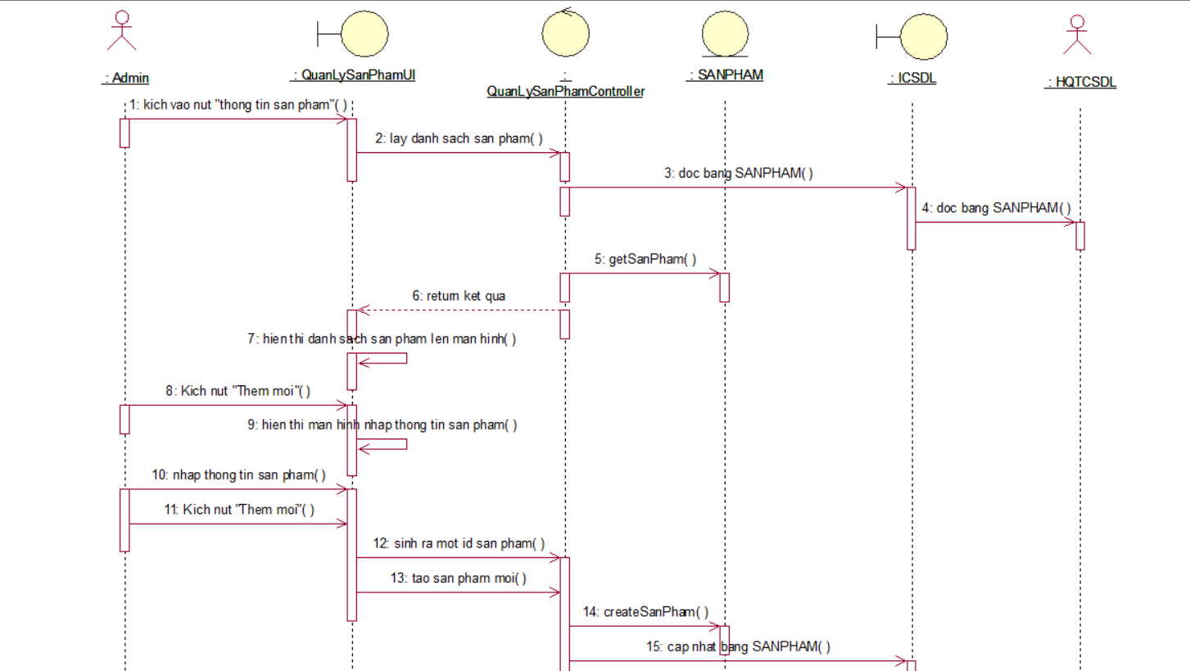

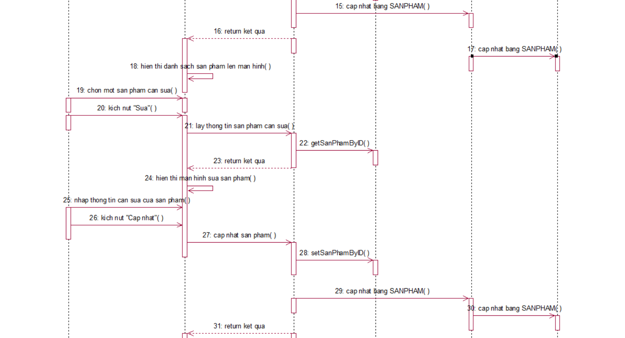

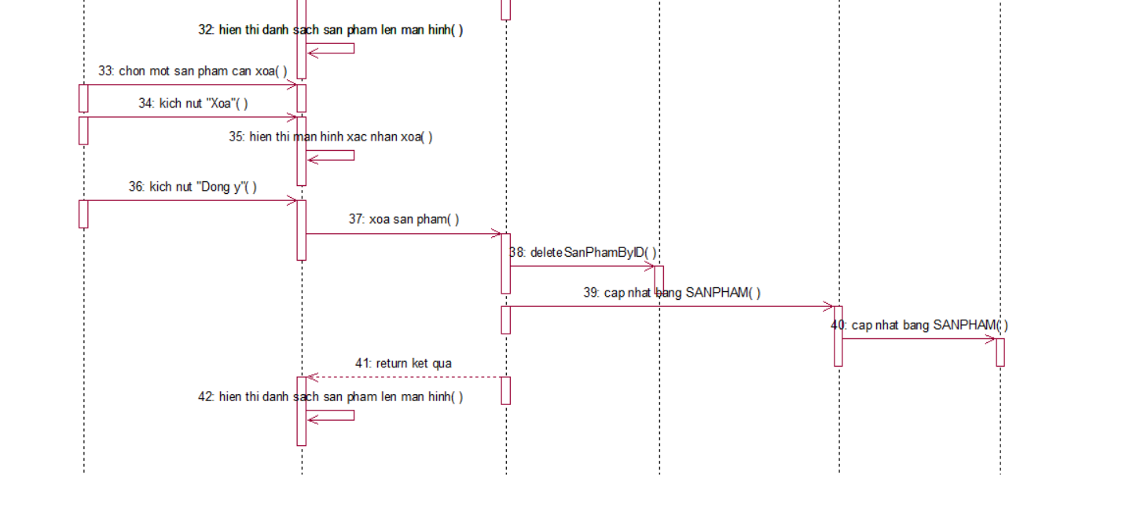

Hình 2.22. Biểu đồ trình tự use case Quản lý sản phẩm

* + - 1. Biểu đồ lớp phân tích



Hình 2.23. Biểu đồ lớp use case Quản lý sản phẩm

* + 1. Use case Xem sản phẩm sale
       1. Biểu đồ trình tự

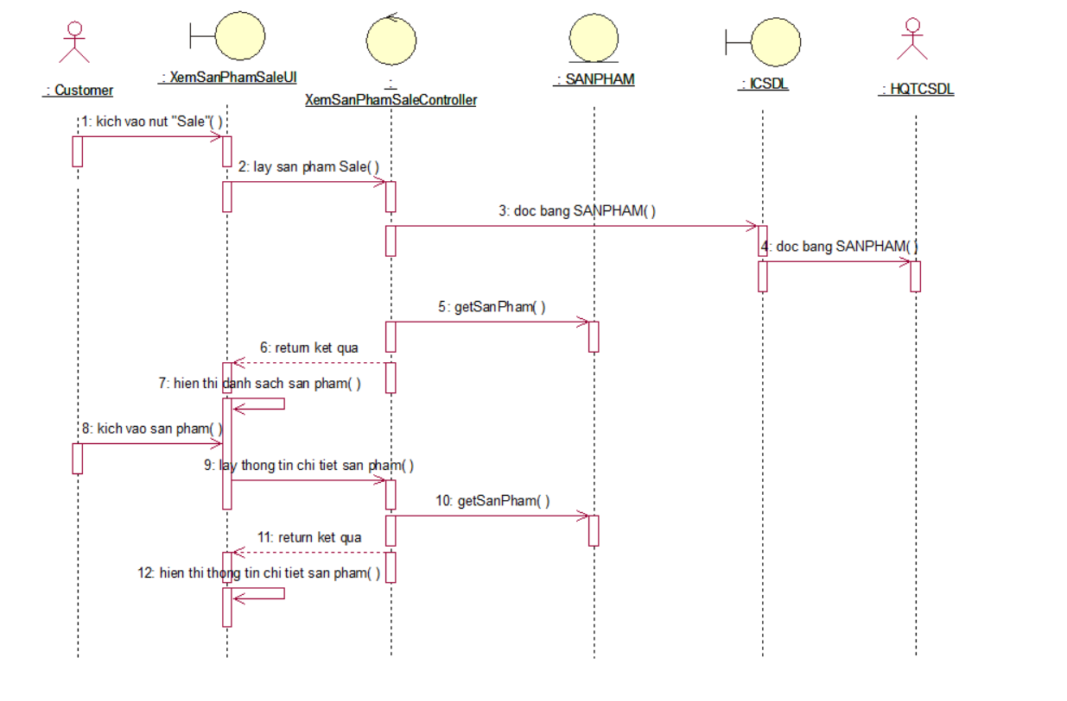

Hình 2.24. Biểu đồ trình tự use case Xem sản phẩm Sale

* + - 1. Biểu đồ lớp phân tích

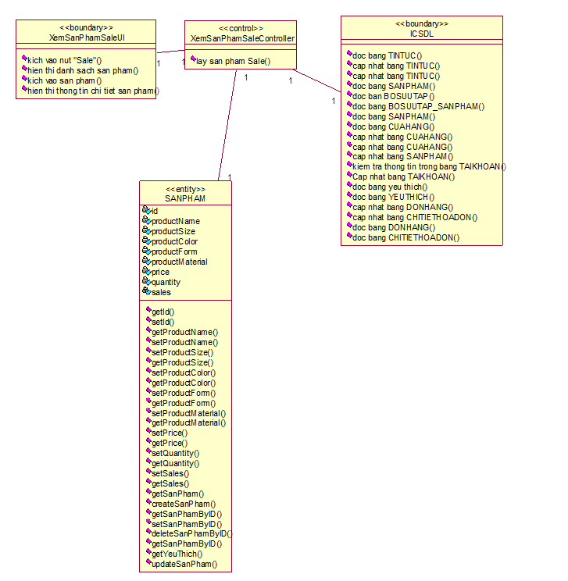

Hình 2.25. Biểu đồ lớp use case Xem sản phẩm Sale

* + 1. Phân tích use case Tìm kiếm cửa hàng
       1. Biểu đồ trình tự

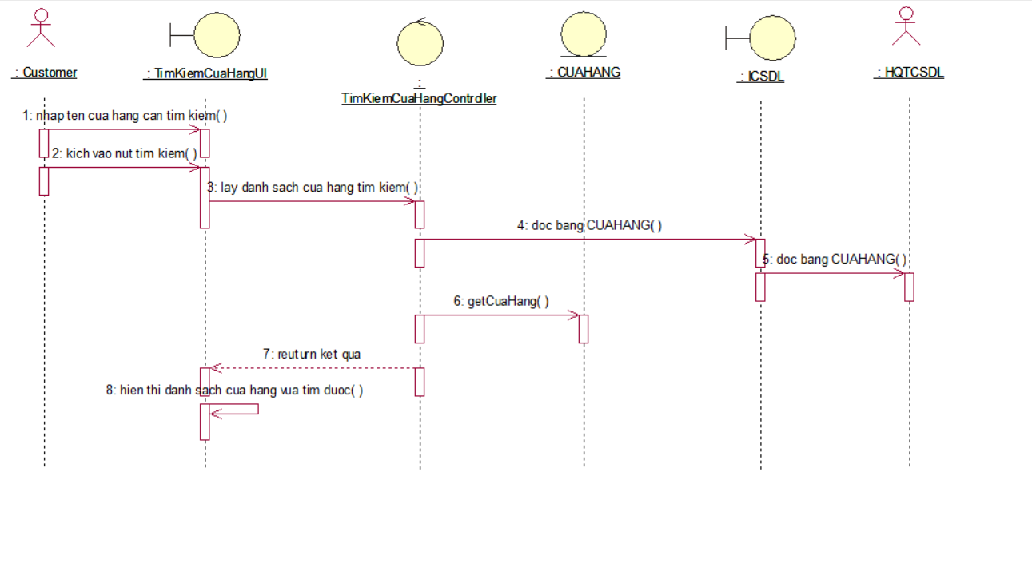

Hình 2.26. Biểu đồ trình tự use case Tìm kiếm cửa hàng

* + - 1. Biểu đồ lớp phân tích



Hình 2.27. Biểu đồ lớp use case Tìm kiếm của hàng

* + 1. Use case Tìm kiếm sản phẩm
       1. Biểu đồ trình tự

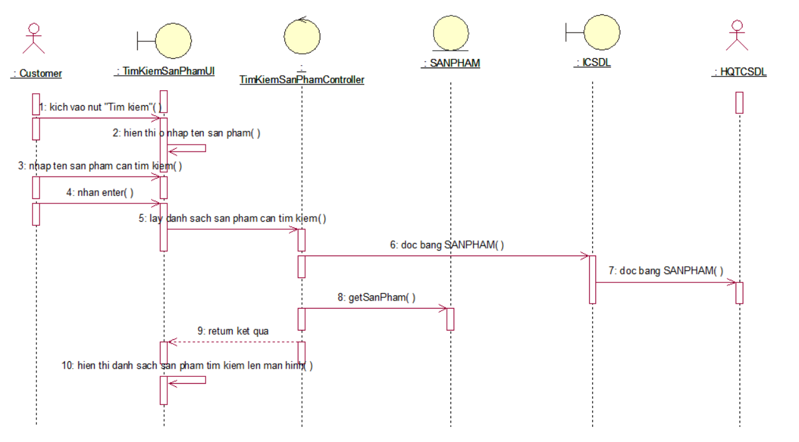

Hình 2.28. Biểu đồ trình tự use case Tìm kiếm sản phẩm

* + - 1. Biểu đồ lớp phân tích



Hình 2.29. Biểu đồ lớp use case Tìm kiếm sản phẩm

* + 1. Use case Xem sản phẩm yêu thích
       1. Biểu đồ trình tự

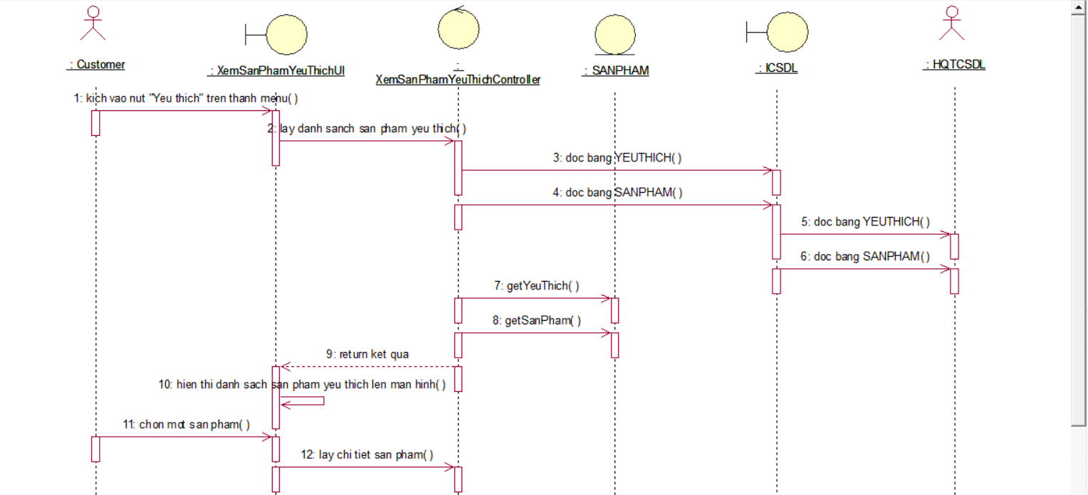

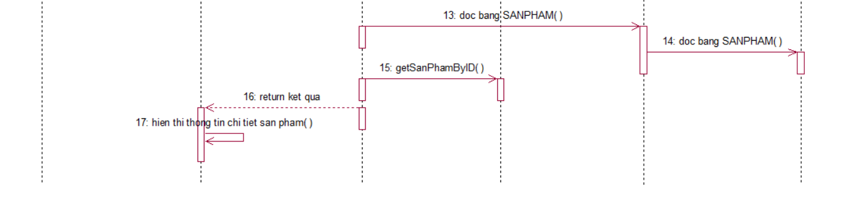

Hình 2.30. Biểu đồ trình tự use case Xem sản phẩm yêu thích

* + - 1. Biểu đồ lớp phân tích

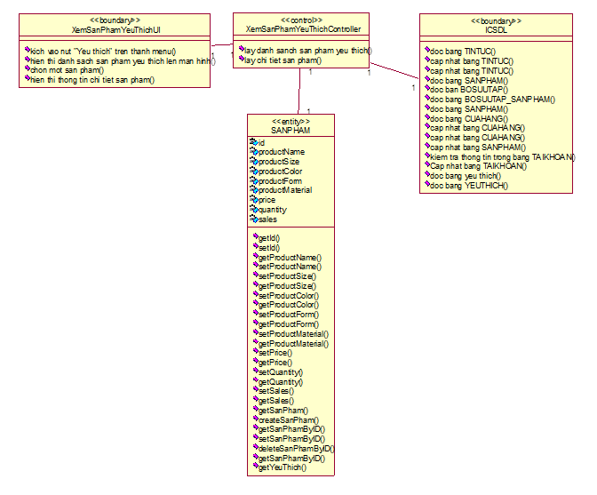

Hình 2.31. Biểu đồ lớp use case Xem sản phẩm yêu thích

* + 1. Use case Đăng Nhập
       1. Biểu đồ trình tự

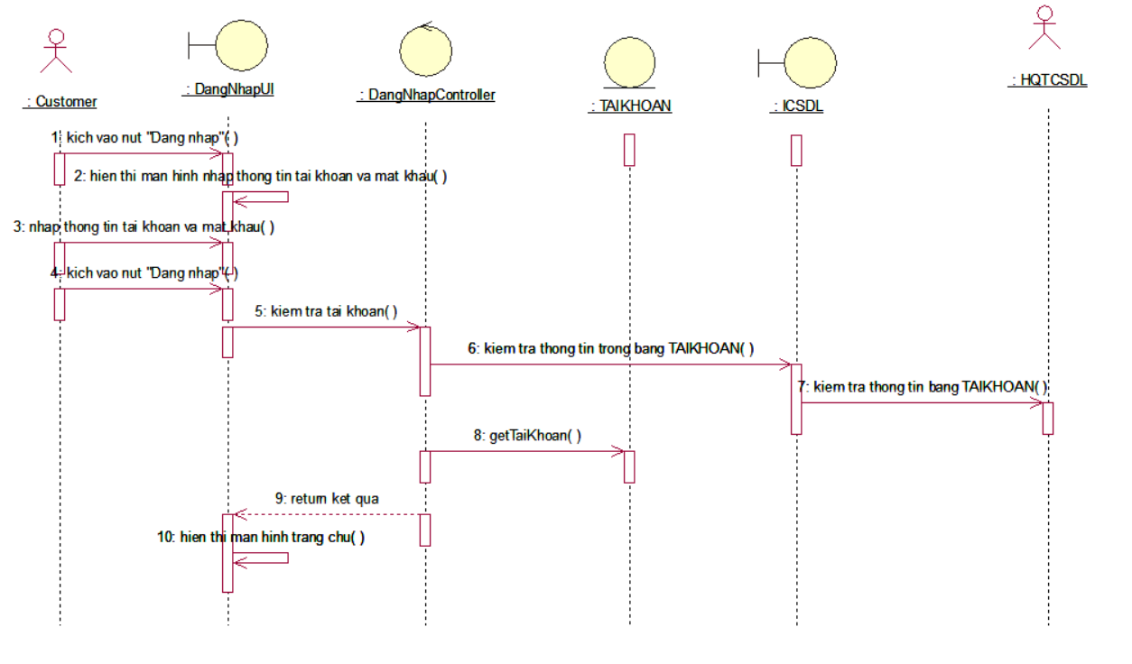

Hình 2.32. Biểu đồ trình tự use case Đăng nhập

* + - 1. Biểu đồ lớp phân tích



Hình 2.33. Biểu đồ lớp use case Đăng nhập

* + 1. Use case Đăng Ký
       1. Biểu đồ trình tự

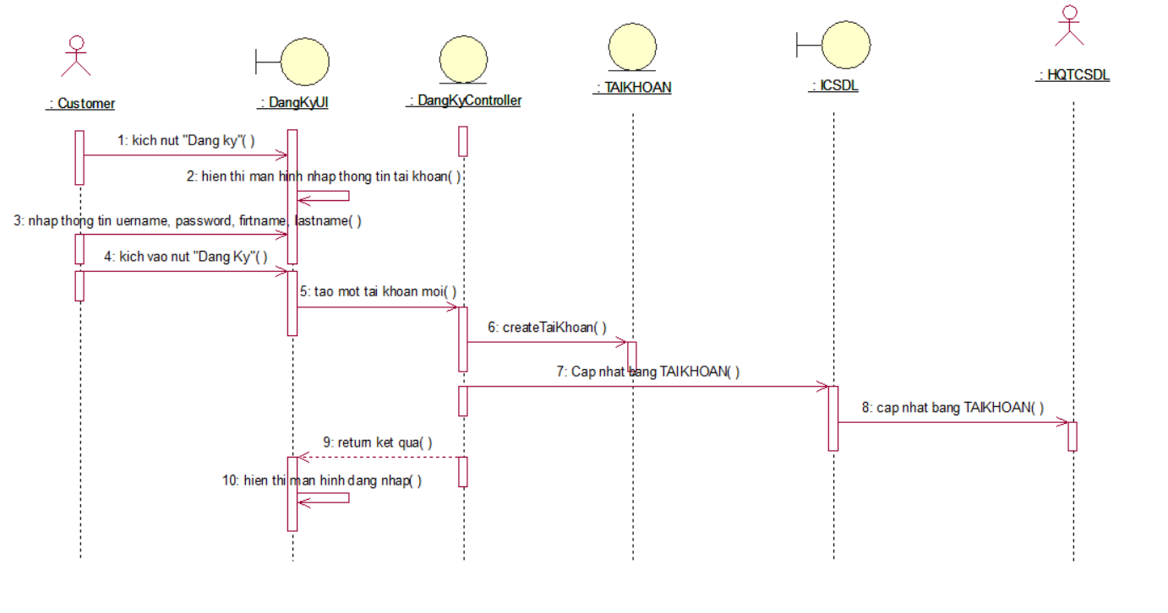

Hình 2.34. Biểu đồ trình tự use case Đăng ký

* + - 1. Biểu đồ lớp phân tích



Hình 2.35. Biểu đồ lớp use case Đăng ký

* + 1. Use case Mua hàng
       1. Biểu đồ trình tự

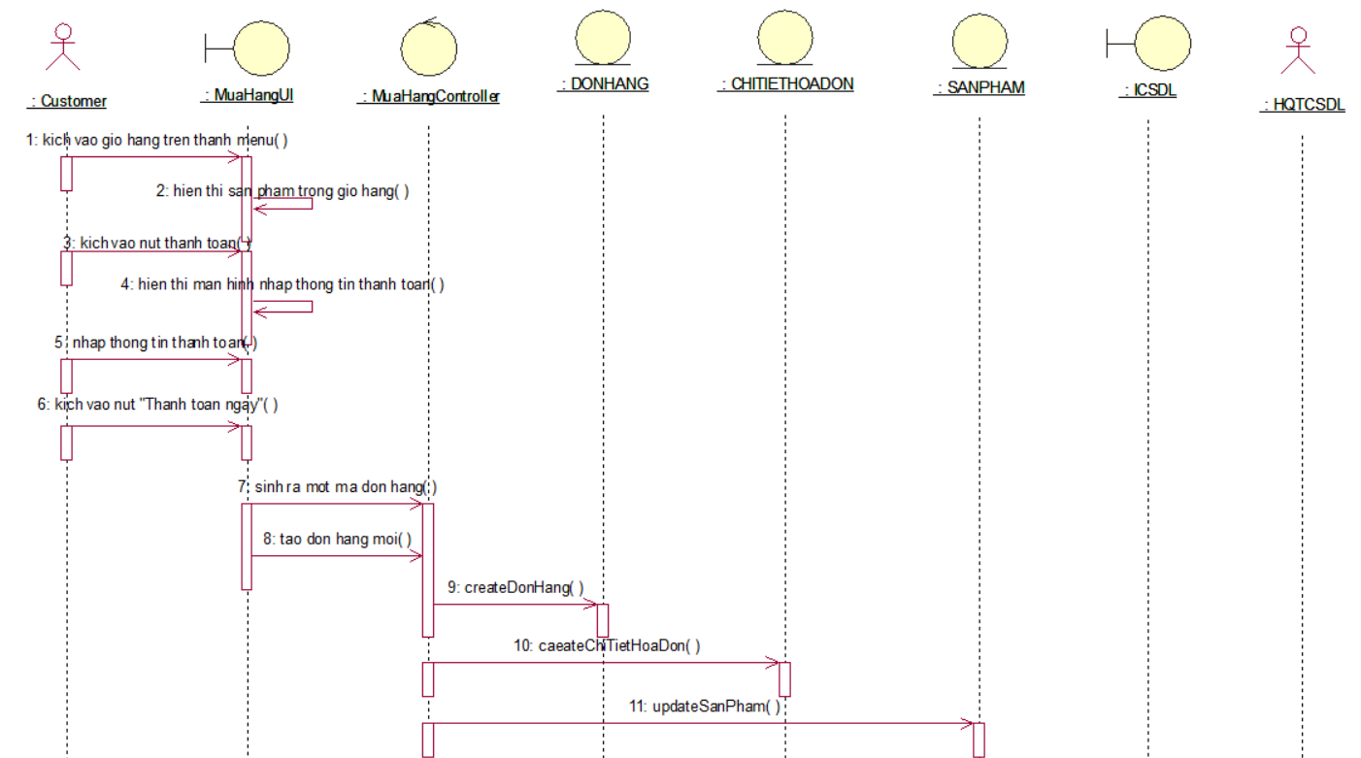

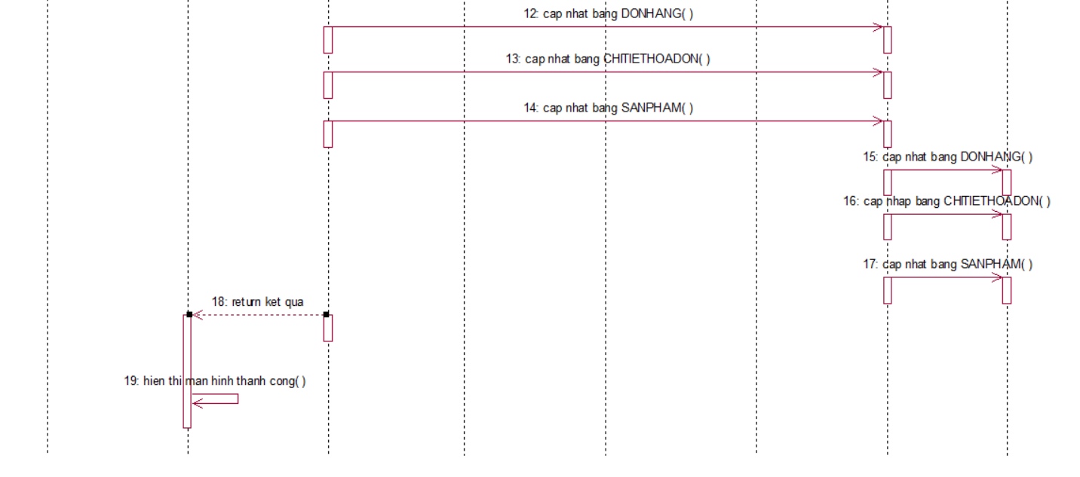

Hình 2.2.36. Biểu đồ trình tự use case Mua hàng

* + - 1. Biểu đồ lớp phân tích

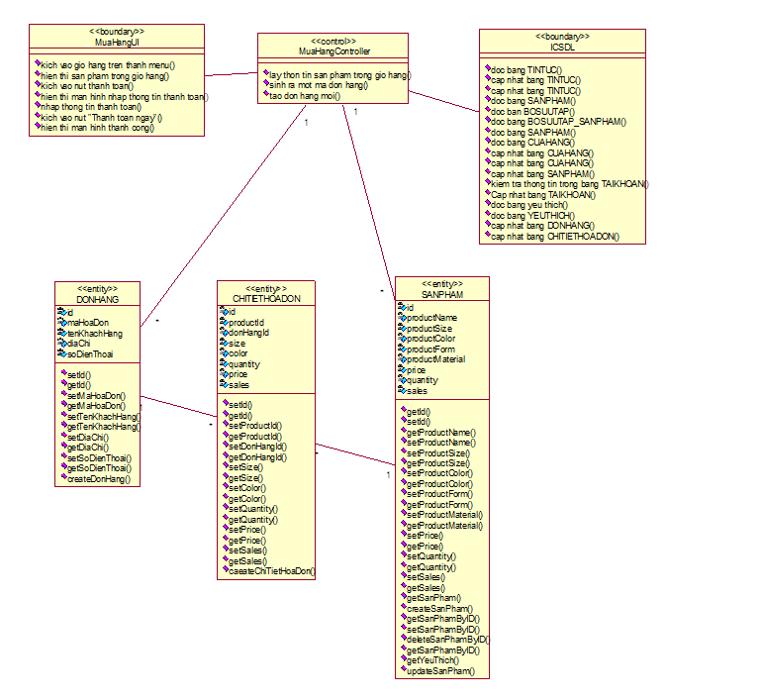

Hình 2.2.37. Biểu đồ lớp use case Mua hàng

* + 1. Use case Hủy đơn hàng
       1. Biểu đồ trình tự

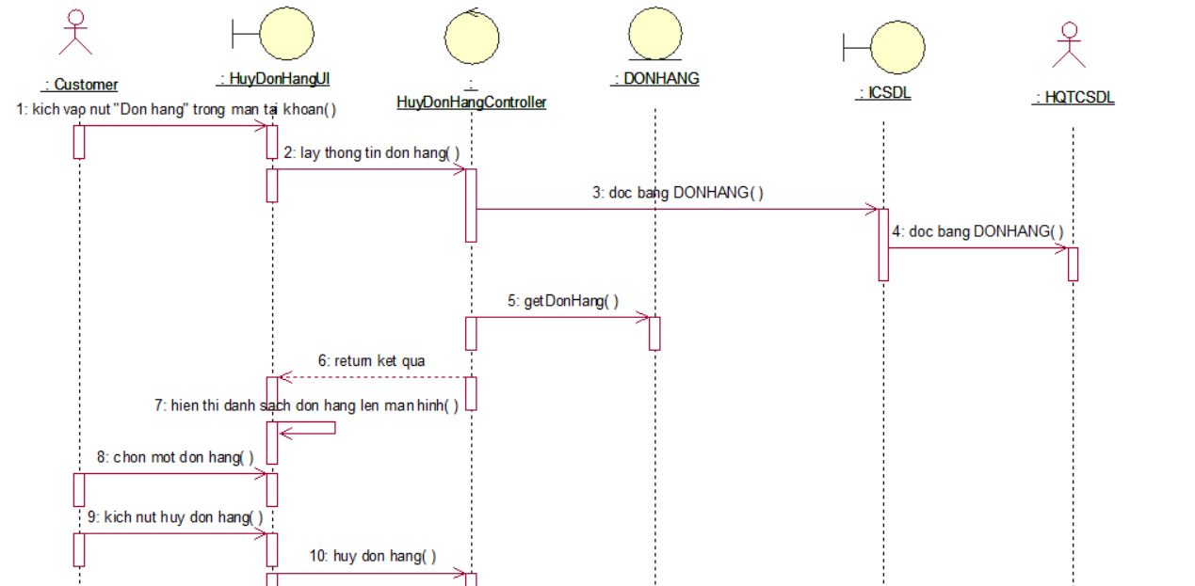

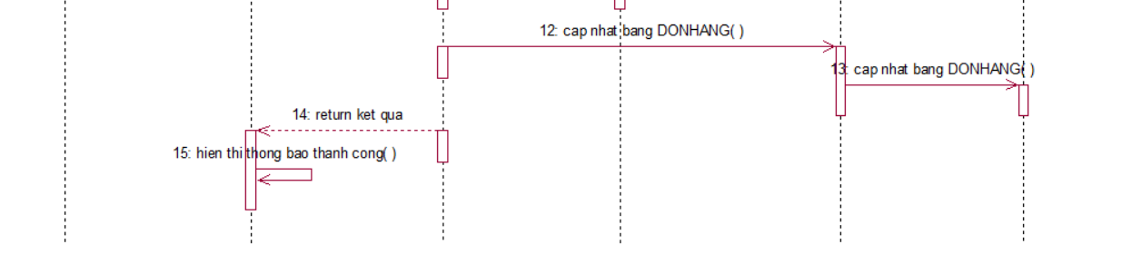

Hình 2.38. Biểu đồ trình tự use case Hủy đơn hàng

* + - 1. Biểu đồ lớp phân tích

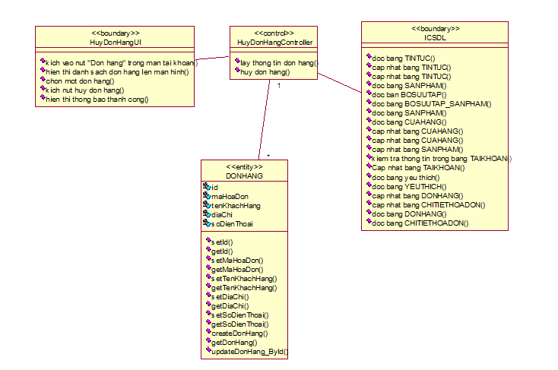

Hình 2.39. Biểu đồ lớp use case Hủy đơn hàng

* + 1. Use case Xem lịch sử mua hàng
       1. Biểu đồ trình tự

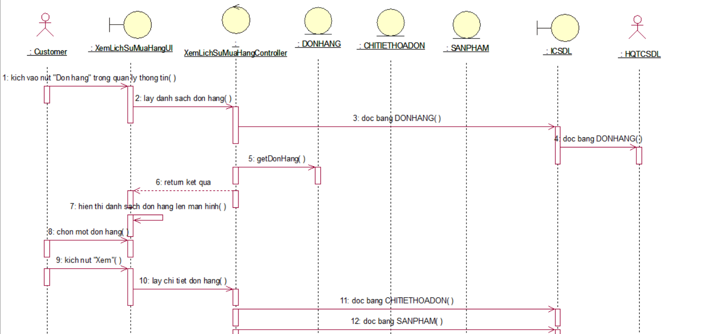

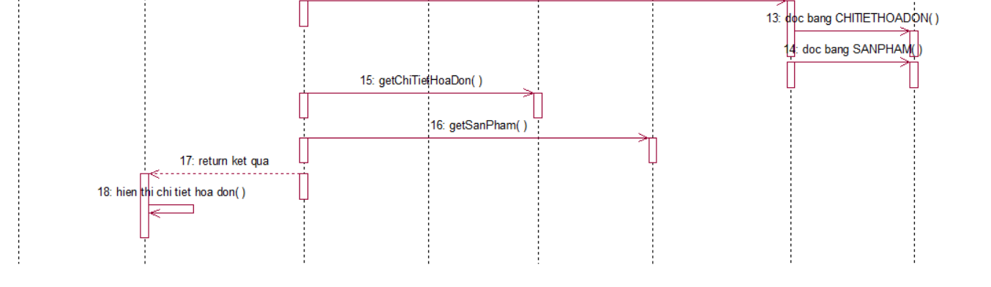

Hình 2.40. Biểu đồ trình tự use case Xem lịch sử mua hàng

* + - 1. Biểu đồ lớp phân tích

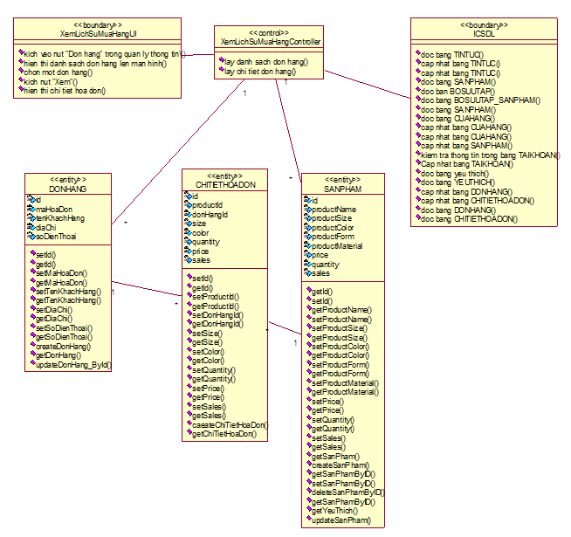

Hình 2.41. Biểu đồ lớp use case Xem lịch sử đơn hàng

* + 1. Use case ***Quản lý bộ sưu tập***
       1. Biểu đồ trình tự

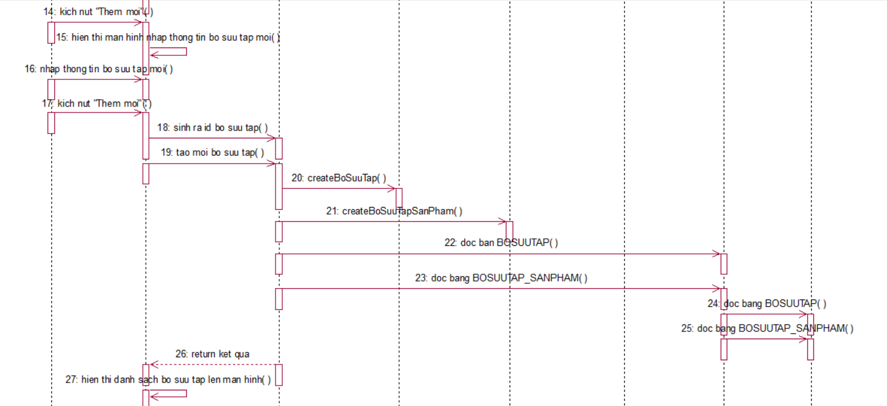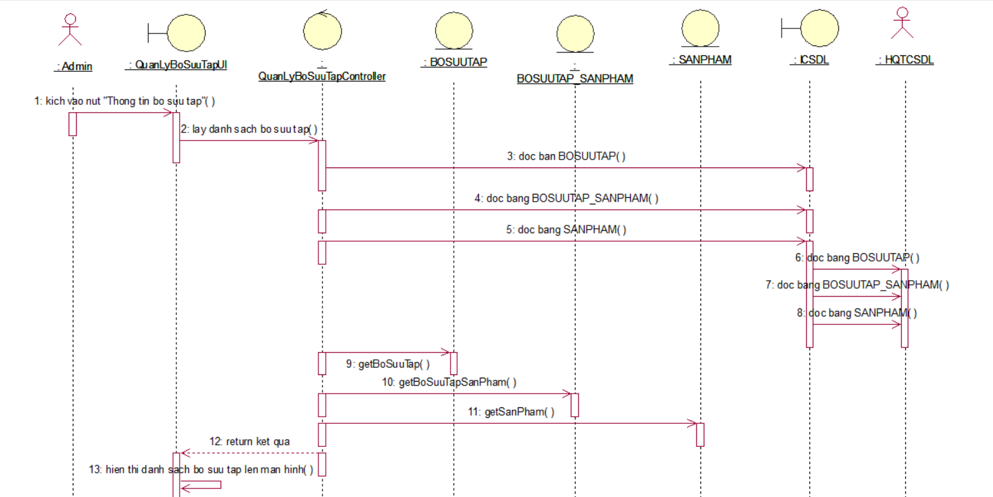

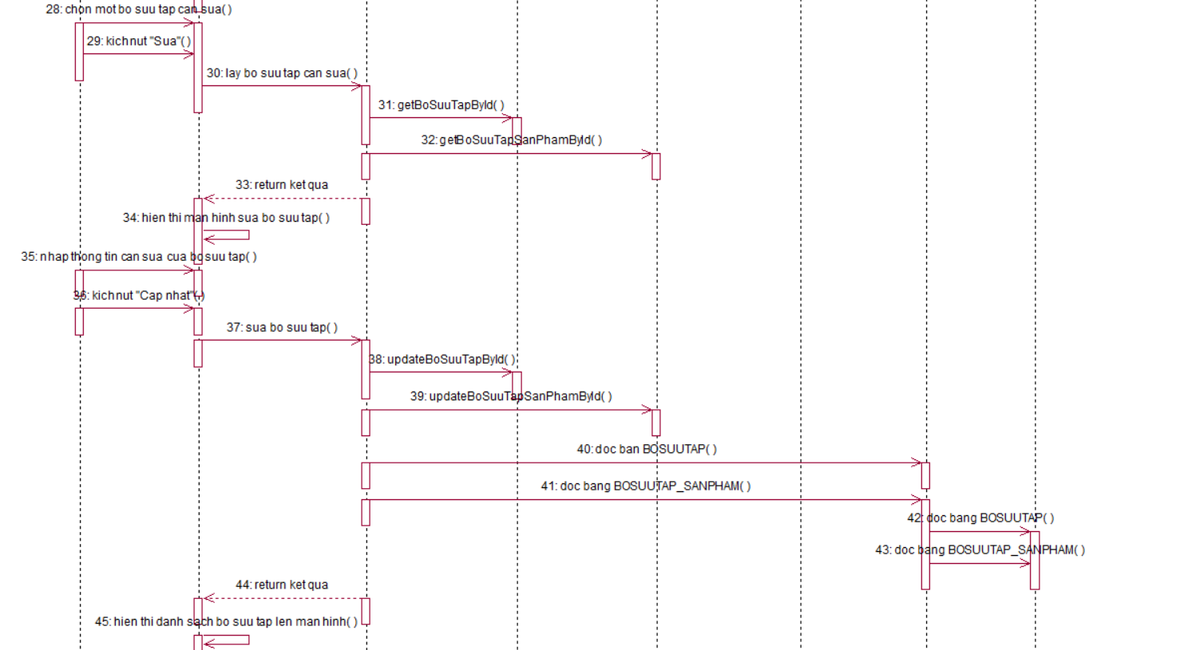  
  
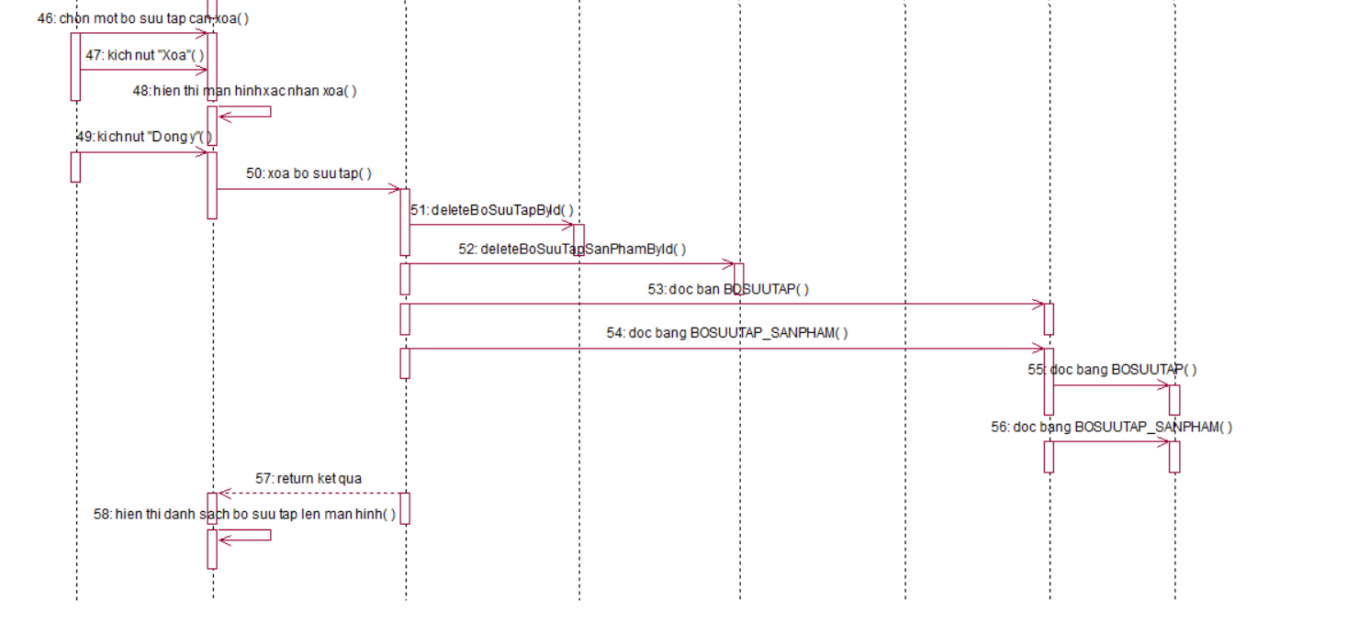

Hình 2.42. Biểu đồ trình tự use case Quản lý bộ sưu tập

* + - 1. Biểu đồ lớp phân tích



Hình 2.43. Biểu đồ lớp use case Quản lý bộ sưu tập

# THIẾT KẾ WEBSITE BÁN QUẦN ÁO AURA

* 1. Thiết kế giao diện
  2. Cơ sở dữ liệu
     1. Sơ đồ dữ liệu quan hệ

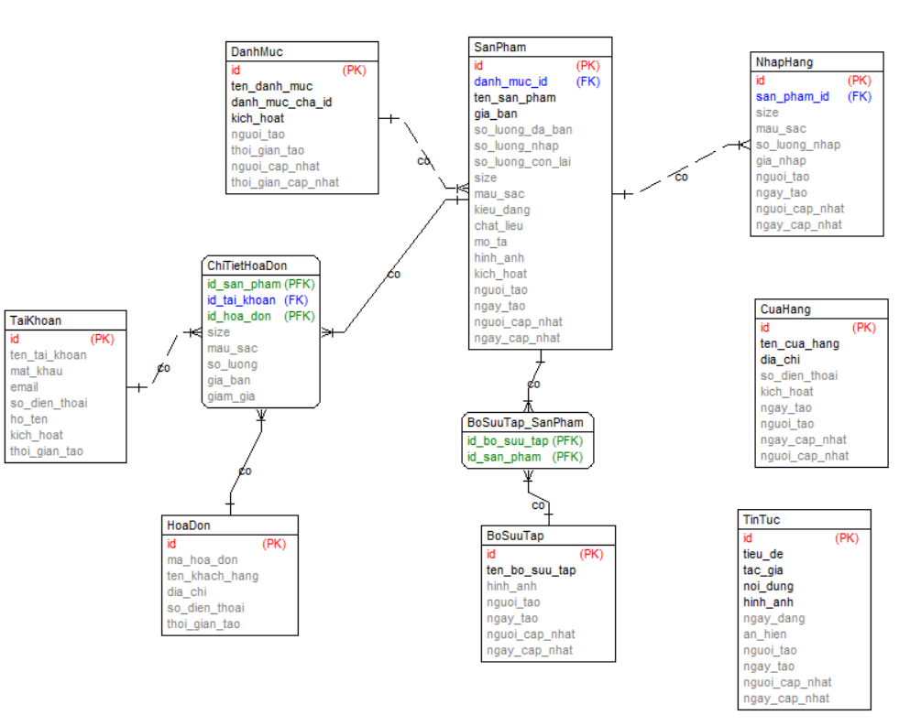

Hình 3.13 Sơ đồ dữ liệu quan hệ

Dưới đây sẽ trình bày về các bảng trong CSDL quan hệ của hệ thống được xây dựng:

* **TaiKhoan**: Lưu trữ thông tin tài khoản để đăng nhập vào trầng web. Chi ttết về tài khoản bao gồm: tên tài khoản, mật khẩu, email, số điện thoại, họ tên khách hàng.
* **DanhMuc**: Lưu trữ danh mục sản phẩm của trang web. Chi tiết bảng danh mục bao gồm: tên danh mục, danh mục cha.
* **SanPham**: Lưu trữ thông tin sản phẩm của cửa hàng. Chi tiết sản phẩm bao gồm: tên sản phẩm, giá bán, số lượng nhập, số lượng bán, số lượng còn lại, size, màu sắc, kiểu dáng, chất liệu, mô tả.
* **NhapHang**: Lưu trữ lịch sử nhập hàng. Chi tiết bảng nhập hàng gồm: sản phẩm, số lượng nhập, màu sắc, size, giá nhập.
* **HoaDon**: Lưu trữ thông tin hóa đơn. Chi tiết bảng hóa đơn bao gồm: số hóa đơn, tên khách hàng, địa chỉ, số điện thoại, tổng tiền.
* **ChiTietHoaDon**: Lưu trữ thông tin chi tiết mua hàng. Chi tiết bảng chi tiết hóa đơn bao gồm: sản phẩm, hóa đơn, số lượng, size, màu sắc, giá, giảm giá.
* **BoSuuTap**: Lưu trữ thông tin bộ sưu tập. Chi tiết bộ sưu tập bao gồm: tên bộ sưu tập, hình ảnh.
* **BoSuuTapSanPham**: Lưu trữ thông tin chiêt tiết bộ sưu tập. Chi tiết bảng bộ sưu tập sản phẩm bao gồm: bộ sưu tập, sản phẩm.
* **CuaHang**: Lưu trữ thông tin chi tiết cửa hàng. Chi tiết bảng cửa hàng bao gồm: tên cửa hàng, địa chỉ, số điện thoại
* **TinTuc**: Lưu trữ tin thức về sản phẩm, website. Chi tiết bảng tin tức bao gồm: tiêu đề, nội dung, hình ảnh, ngày đăng, tác giả.
  + 1. Chi tiết các bảng cơ sở dữ liệu
       1. Bảng TaiKhoan

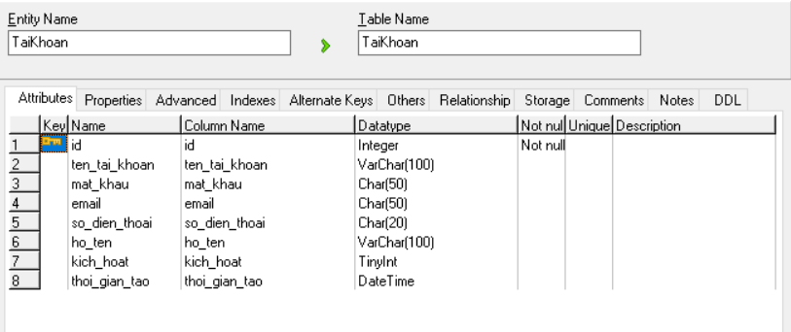

Hình 3.13. Bảng cơ sở dữ liệu TaiKhoan

* + - 1. Bảng DanhMuc

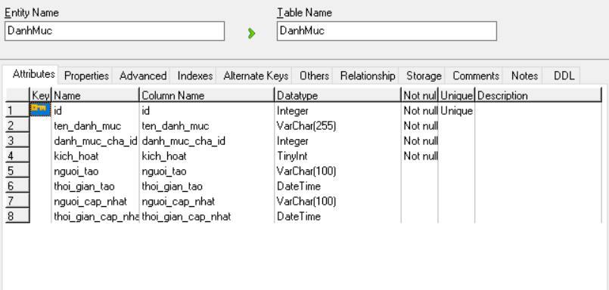

Hình 3.14 Bảng cơ sở dữ liệu DanhMuc

* + - 1. Bảng SanPham

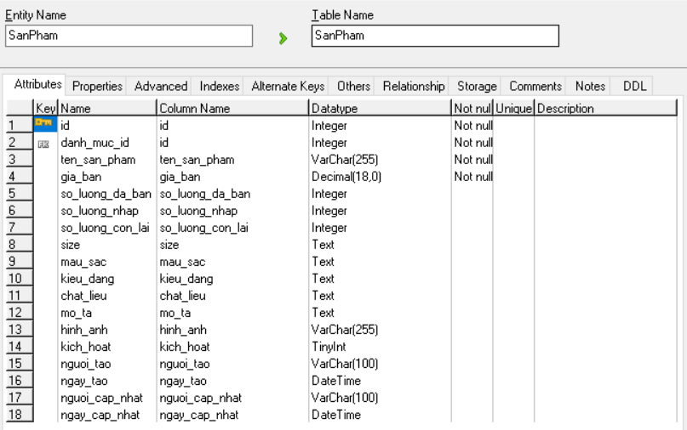

Hình 3.15. Bảng cơ sở dữ liệu SanPham

* + - 1. Bảng NhapHang

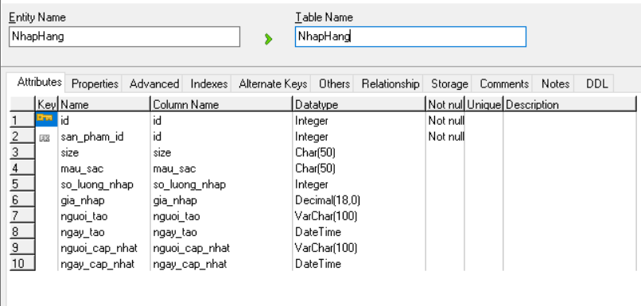

Hình 3.16. Bảng cơ sở dữ liệu Nhap Hang

* + - 1. Bảng HoaDon

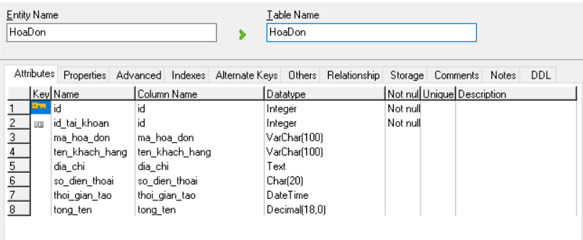

Hình 3.17. Bảng cơ sở dữ liệu HoaDon

* + - 1. Bảng ChiTietHoaDon

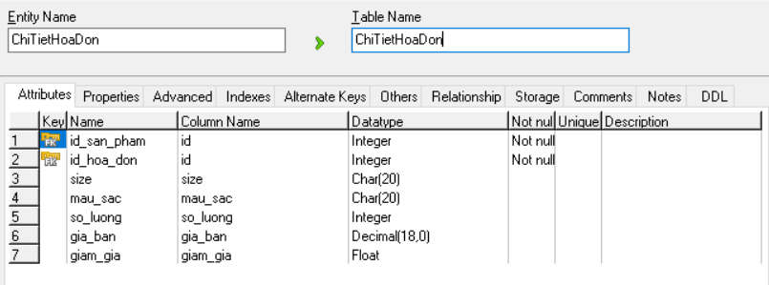

Hình 3.18. Bảng cơ sở dữ liệu ChiTietHoaDon

* + - 1. Bảng BoSuuTap

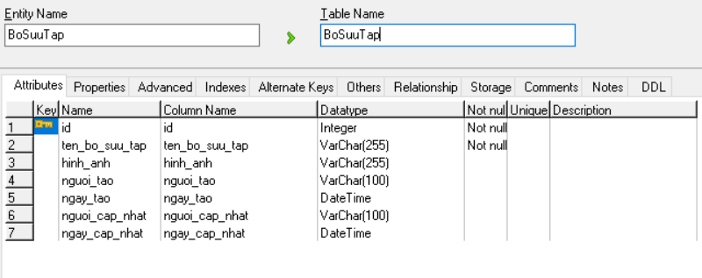

Hình 3.19. Bảng cơ sở dữ liệu BoSuuTap

* + - 1. Bảng BoSuuTap_SanPham

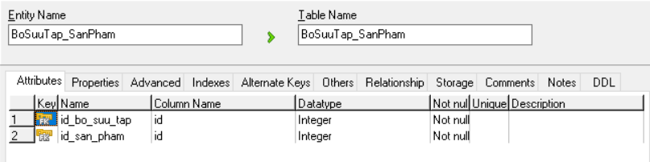

Hình 3.20. Bảng cơ sở dữ liệu BoSuuTap_SanPham

* + - 1. Bảng TinTuc

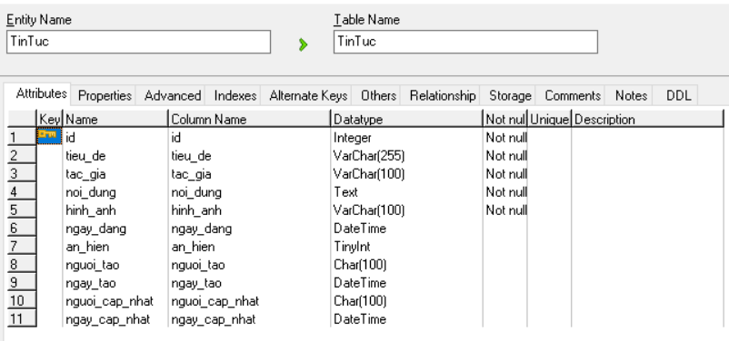

Hình 3.21. Bảng cơ sở dữ liệu TinTuc

* + - 1. Bảng CuaHang

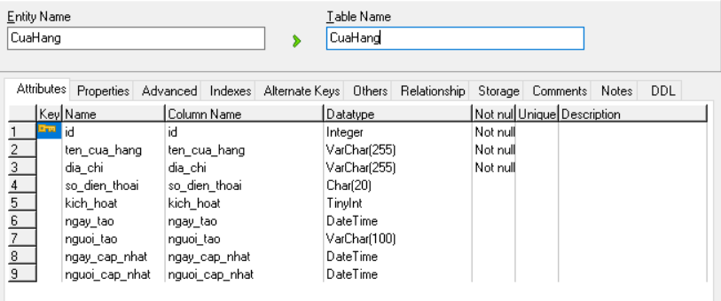

Hình 3.22. Bảng cơ sở dữ liệu CuaHang

# CÀI ĐẶT VÀ TRIỂN KHAI

* 1. Giới thiệu công cụ phát triển và môi trường cài đặt
     1. Phần mềm Visual Studio Code
        1. Khái niệm

Visual Studio Code (VS Code) là một ứng dụng mã nguồn mở được phát triển bởi Microsoft, được sử dụng cho các dự án lập trình, bao gồm cả lập trình website. Điểm nổi bật của VS Code đó là giao diện đơn giản, tốc độ khởi động nhanh, hỗ trợ nhiều ngôn ngữ lập trình khác nhau và tích hợp sẵn với nhiều tính năng hữu ích giúp cho việc lập trình website trở nên dễ dàng hơn.

* + - 1. Một số tính năng của Visual Studio Code hỗ trợ lập trình website

Code completion và syntax highlighting: VS Code cung cấp tính năng gợi ý và hoàn thành mã tự động để giảm thiểu lỗi và tăng hiệu suất lập trình. Nó cũng có chức năng tô màu cú pháp cho các ngôn ngữ lập trình khác nhau để dễ đọc và hiểu mã.

Debugging: VS Code hỗ trợ khả năng debug trên nhiều trình duyệt khác nhau và cho phép bạn dễ dàng tìm kiếm các lỗi trong mã của mình.

Git integration: VS Code tích hợp sẵn với Git, cho phép bạn quản lý mã nguồn của mình và phối hợp với các thành viên trong nhóm dễ dàng hơn.

Extensions: VS Code cung cấp hơn 10.000 extensions cho phép bạn tùy chỉnh các tính năng và mở rộng chức năng của nó.

Terminal: VS Code cung cấp một terminal tích hợp sẵn để bạn có thể chạy các lệnh hệ thống và thực thi các tác vụ từ bên trong ứng dụng.

* + 1. Phần mềm lưu trữ mã nguồn Github

Github là một nền tảng lưu trữ và chia sẻ mã nguồn (source code) phổ biến trên toàn cầu. Được thành lập từ năm 2008, Github cho phép các nhà phát triển lưu trữ, quản lý và chia sẻ mã nguồn của họ với cộng đồng toàn cầu. Nó cung cấp cho người dùng các tính năng như kiểm soát phiên bản, quản lý dự án, quản lý issue và pull request, và tương tác với nhau thông qua hệ thống comment.

Để sử dụng Github, người dùng có thể truy cập vào trang web của nó và tạo một tài khoản miễn phí. Sau đó, người dùng có thể tạo các repository (kho chứa) để lưu trữ mã nguồn của mình. Github cũng cung cấp các công cụ để quản lý và kiểm soát các repository của người dùng, cho phép họ quản lý các phiên bản và các nhánh của mã nguồn của mình.

* 1. Kiểm thử phần mềm

**TÀI LIỆU THAM KHẢO**

[1] Hoàng Quang Huy, Phùng Đức Hòa, Trịnh Bá Quý, Nhập môn công nghệ phần mềm, NXB Đại học Công nghiệp Hà Nội, 2016.

[2] Nguyễn Thị Thanh Huyền, Ngô Thị Bích Thúy, Phạm Thị Kim Phượng, Giáo trình phân tích thiết kế hệ thống, NXB Giáo dục VN, 2011.

[3] Công nghệ thông tin, Kỹ thuật lập trình Java cơ bản, 2009.

[4] Nguyễn Trung Phú, Giáo trình thiết kế web, 2019.